МИНИСТЕРСТВО ОБРАЗОВАНИЯ РЕСПУБЛИКИ БЕЛАРУСЬ  
Учреждение образования «БЕЛОРУССКИЙ ГОСУДАРСТВЕННЫЙ   
ТЕХНОЛОГИЧЕСКИЙ УНИВЕРСИТЕТ»

Факультет Информационных технологий

Кафедра Информационных систем и технологий

Специальность 6-05-0612-01 Программная инженерия

**ПОЯСНИТЕЛЬНАЯ ЗАПИСКА КУРСОВОГО ПРОЕКТА**

по дисциплине «Компьютерные языки разметки»

Тема: Веб-сайт «суши-бар»

**Исполнитель**

студент 1 курса 8 группы ______________ Д. А. Садковская

подпись, дата

**Руководитель**

старший преподаватель ______________ Е. В. Барковский

должность, учен. степень, ученое звание подпись, дата

Допущен(а) к защите __________________________________ _______________

__________________________________ _______________

__________________________________ _______________

дата, подпись

Курсовой проект защищен с оценкой

Руководитель _______________ ___________ Е. В. Барковский

подпись дата инициалы и фамилия

Оглавление

**Введение 3**

**1. Постановка задачи 4**

1.1. Обзор аналогичных решений 4

1.2. Техническое задание 6

1.3. Выбор средств реализации программного продукта 6

1.4. Вывод 6

**2. Проектирование страниц веб-сайта 8**

2.1. Выбор способа вёрстки 8

2.2. Выбор стилевого оформления 8

2.3. Выбор шрифтового оформления 8

2.4. Разработка логотипа 8

2.5. Разработка пользовательских элементов 9

2.6. Разработка спецэффектов 10

2.7. Выводы 11

**3. Реализация структуры веб-сайта 12**

3.1. Структура HTML-документа 12

3.2.Добавление таблиц стилей SCSS и CSS 12

3.3.Использование стандартов XML (SVG) 13

3.4.Управление элементами DOM 15

**4. Тестирование веб-сайта 17**

4.1. Адаптивный дизайн веб-сайта 17

4.2. Кроссбраузерность веб-сайта 1

4.3. Руководство пользователя 18

4.4. Выводы 20

**Заключение 21**

**Список использованных источников 22**

**Приложение А Прототипы веб-страниц 23**

**Приложение Б Макет структуры веб-сайта 29**

**Приложение В Листинг HTML документа 35**

**Приложение Г Листинг SCSS и CSS 58**

**Приложение Д Листинг XML-файлов 88**

**Приложение Е Листинг SVG 89**

**Приложение Ж Листинг JavaScript 91**

**Введение**

Целевой аудиторией веб-сайта суши-бара являются любители японской кухни, компании друзей, семьи, туристы, а также все, кто ценит качественные блюда и комфортный сервис. Посетители могут выбрать уютную атмосферу заведения или заказать доставку и насладиться вкусной едой дома.

Веб-сайт суши-бара играет важную роль в привлечении и удержании клиентов, а также в повышении узнаваемости бренда. Он предоставляет всю необходимую информацию о заведении, включая меню, условия доставки, эксклюзивные предложения.

Основные функции:

-Удобный просмотр меню и возможность онлайн-заказа.

-Раздел с информацией о доставке

-Раздел с информацией о суши-баре

Цель курсового проекта: разработать веб-сайт для суши-бара с использованием HTML5, а также с применением Sass/CSS3.

Задачи курсового проекта:

-практика существующих языков разметки, инструментов и библиотеки для создания веб-сайта;

-разработать макет и прототип веб-сайта;

-разработать структуру веб-сайта;

-наполнить веб-сайт информацией по теме;

-протестировать веб-сайт;

-разработать руководство пользователя.

1. **Постановка задачи**

Курсовой проект представляет из себя веб-сайт «суши-бар».

Перед разработкой веб-сайта важно изучить существующие аналоги, чтобы определить их сильные и слабые стороны, а также выделить ключевые элементы, необходимые для улучшения собственного проекта.

* 1. **Обзор аналогичных решений**

Аналог «TokiNY»

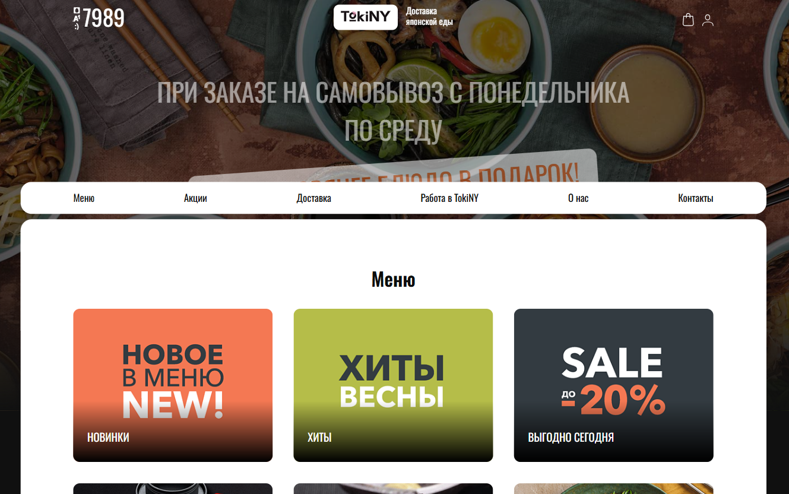

Рис 1.1 - Главная страница веб-сайта «TokiNY»

Главная страница веб-сайта грамотно спроектирована, что делает его привлекательным для пользователей. Яркие цвета создают визуально приятное восприятие, акцентируя внимание на ключевых элементах, таких как **меню, актуальные акции и контактная информация**.

Удобная система навигации позволяет легко перемещаться по сайту — структура включает **шесть переходов** на различные категории, обеспечивая быстрый доступ к нужным разделам. Меню представлено четко и информативно, что помогает посетителям быстро ознакомиться с предложениями заведения.

Оформление сайта выполнено в стильном и гармоничном дизайне, который не только привлекает внимание, но и способствует комфортному взаимодействию. Такой веб-ресурс действительно удобен в использовании и способен удерживать внимание клиентов, мотивируя их к дальнейшему взаимодействию.

Аналог «Сraftfood»

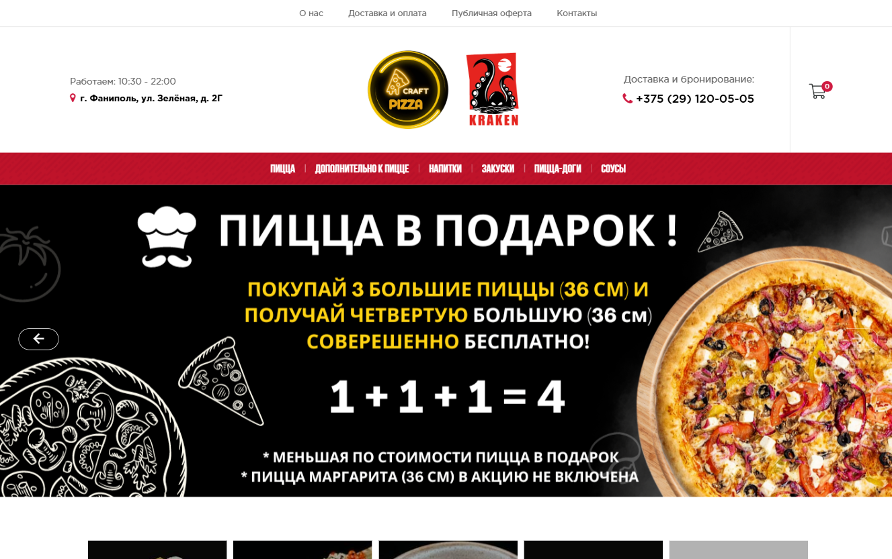

Рис.1.2 - Главная страница веб-сайта «Сraftfood»

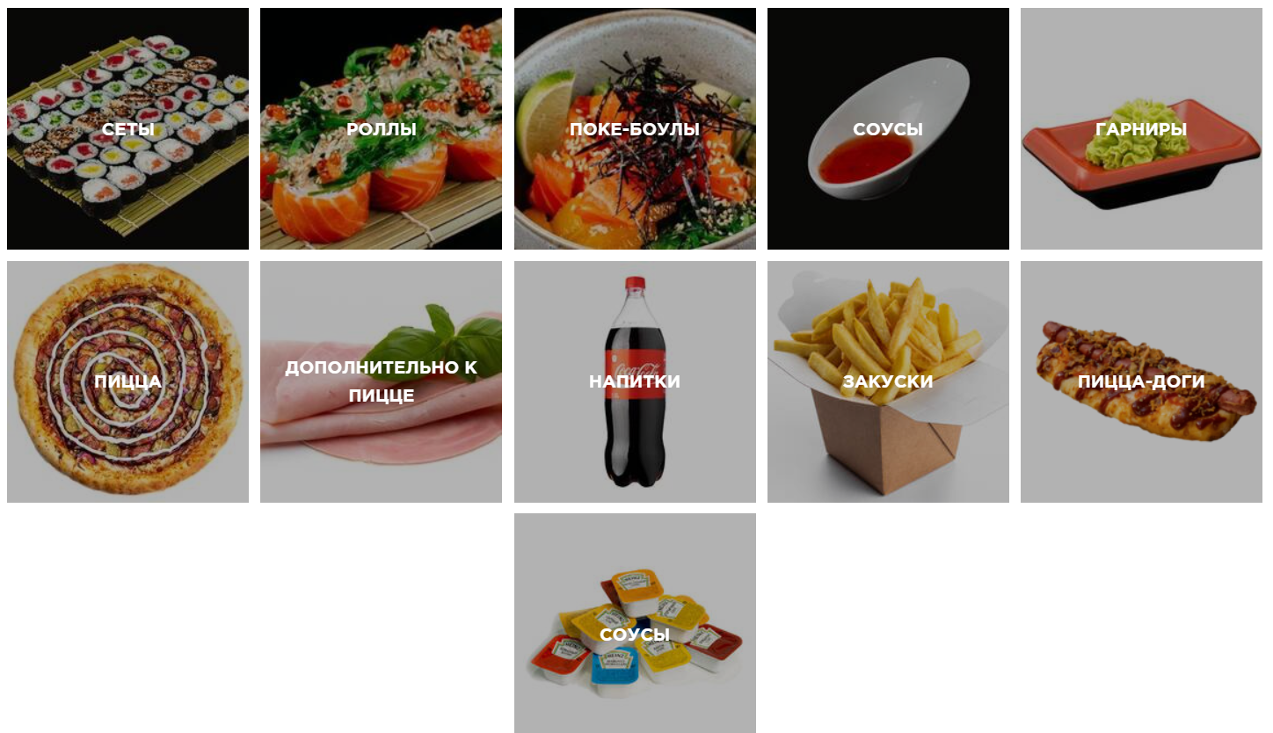

Рис 1.3 - Меню веб-сайта «Сraftfood»

Этот веб-сайт имеет менее удобную структуру и оформление, что может негативно сказаться на пользовательском опыте.

Визуальный стиль выглядит слишком простым и не привлекает внимание клиентов. Элементы дизайна не создают ощущение уникальности или атмосферы заведения, что может снизить интерес посетителей.

Хотя на главной странице представлено выгодное предложение, которое способно привлечь внимание посетителей, меню остается неприметным и не вызывает желания изучить ассортимент. Более качественная проработка визуального представления меню, его удобная организация и акцент на ключевых позициях могли бы значительно улучшить восприятие и повысить уровень вовлеченности клиентов.

В целом, сайт нуждается в доработке, чтобы сделать его более привлекательным и удобным для пользователей.

**1.2 Техническое задание**

Задача - создать полноценный, многофункциональный веб-сайт на тему «суши-бар».

Сайт должен содержать следующие вкладки: «Главная», «Меню», «О нас», «Доставка».

Навигационное меню располагается в верхней части сайта и обеспечивает быстрый доступ к ключевым разделам. Веб-ресурс должен быть адаптивным и кроссбраузерным, оптимизированным для мобильных устройств (ширина экрана до 768px) и компьютеров (начиная с 1024px).

Для привлечения клиентов необходимо создать удобный и информационный ве-сайт.

Основными задачами являются:

-предоставление информации о суши-баре;

-предоставление информации о меню;

-предоставление информации о доставке;

-предоставление информации о текущих акциях.

**1.3 Выбор средств реализации программного продукта**

Для разработки веб-сайта используется редактор Visual Studio Code, обеспечивающий удобную работу с кодом.

При создании веб-страниц используются языки: HTML, CSS, Sass, JS, XML.

Первым этапов является создание макета страниц веб-сайта. Для этого использовалось приложение для разработки интерфейсов и прототипирования Figma. Структура веб-сайта создана с помощью языка разметки HTML, за оформление и стилизацию веб-сайта отвечает CSS/Sass. JavaScript позволит добавить динамичности веб-сайта. XML широко используется для обмена данными между приложениями и хранением конфигурационных файлов.

**1.4 Вывод**

В данном разделе были рассмотрены достоинства и недостатки аналогичных решений на выбранную тему веб-сайта для предотвращения ошибок в реализации веб-сайта. Были определены основные элементы содержания страницы.

Анализ аналогичных решений позволил определить ключевые элементы структуры и дизайна веб-сайта суши-бара. Основное внимание уделено удобству взаимодействия с пользователем, доступности информации и эстетическому оформлению, что поможет привлечь клиентов и подчеркнуть уникальность заведения.

1. **Проектирование страниц веб-сайта**

Разработка веб-сайта суши-бара требует тщательного проектирования, включающего выбор технологии верстки, стиль оформления, шрифты и пользовательские элементы, которые обеспечат удобство и функциональность.

**2.1. Выбор способа вёрстки**

Разработка веб-сайта суши-бара требует тщательного проектирования, включающего выбор технологии верстки, стиль оформления, шрифты и пользовательские элементы, которые обеспечат удобство и функциональность.

**2.2. Выбор стилевого оформления**

Стиль в веб-дизайне подразумевает набор определенных цветовых решений, шрифтов, композиционных приемов. Визуальное оформление веб-сайта играет ключевую роль в создании атмосферы и восприятии бренда.

Основным цветом выбран #FFF6EF, создающий ощущение теплоты и уюта. Цветовые акценты: чёрный (#000000) для header и footer, а также #ECA46D для выделения информационного блока.

Выбранные цветовые решения обеспечивают гармоничное восприятие контента и соответствуют стилистике заведения.

**2.3. Выбор шрифтового оформления**

Основной шрифт сайта: JejuGothic, обеспечивающий лаконичность и удобство чтения.

Шрифт для названия: Island Moments, подчеркивающий фирменный стиль и оригинальность. Для названия выбран выбран размер 60px. Для навигационного меню – 30px. Размер текста может изменяться от 18px до 50px.

Для названия используется белый цвет. Для остальных заголовков, навигационного меню и основного текста установлен чёрный. Для одного информационного блока используется #ECA46D.

**2.4. Разработка логотипа**

Логотип — важный элемент фирменного стиля, обеспечивающий узнаваемость бренда и привлекающий внимание посетителей.

Разработанный логотип, представленный на рис. 2.1, создан в Figma и визуально передаёт концепцию суши-бара. В его дизайне использованы элементы, вызывающие ассоциации с японской кухней, что помогает пользователям моментально идентифицировать тематику заведения.



Рис.2.1 - Логотип веб-сайта “Суши-бар”

Логотип — ключевой элемент фирменного стиля, который помогает создать уникальный образ компании (сайта или интернет-магазина). Он объединяет товары, услуги и рекламные материалы, делая их узнаваемыми и ассоциируемыми именно с вашим брендом. Кроме того, логотип играет важную роль в конкурентном отличии, позволяя вашему бизнесу выделяться на рынке.

**2.5. Разработка пользовательских элементов**

В проекте представлены такие элементы пользовательского интерфейса, как кликабельные блоки с навигационным меню, главной страницей, информацией о суши-баре и доставке .



Рис.2.2 - Навигационное меню

Навигация — это важнейший элемент сайта, обеспечивающий удобство и скорость перемещения пользователя как между страницами, так и внутри одной страницы. Благодаря грамотно организованной системе навигации посетители могут легко находить нужную информацию и взаимодействовать с контентом. На рис. 2.2 представлено навигационное меню, демонстрирующее структуру переходов.

Пользовательские элементы на рисунке 2.3 привлекут внимание посетителя и помогут быстро ознакомиться с предлагаемыми акциями.

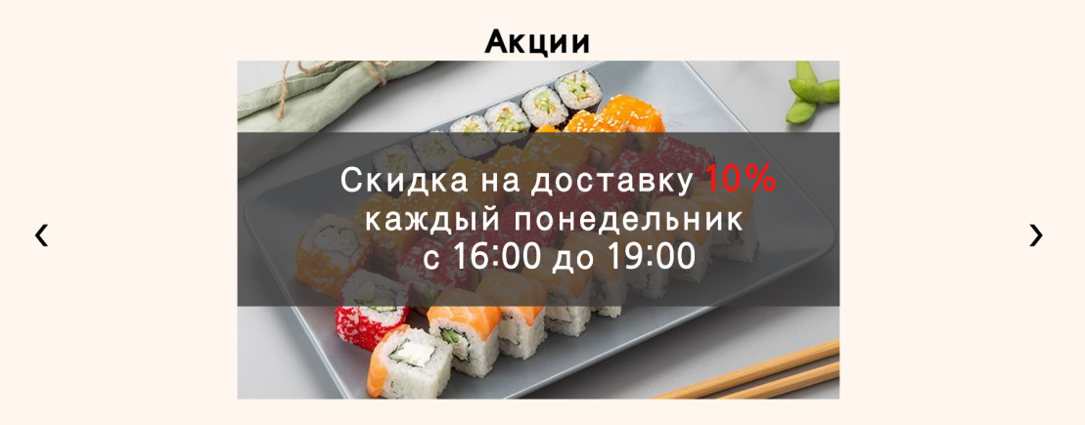

Рис.2.3 - Слайдер с акциями

Пользовательский элемент на рисунке 2.4 позволит пользователю ознакомиться с меню суши-бара.

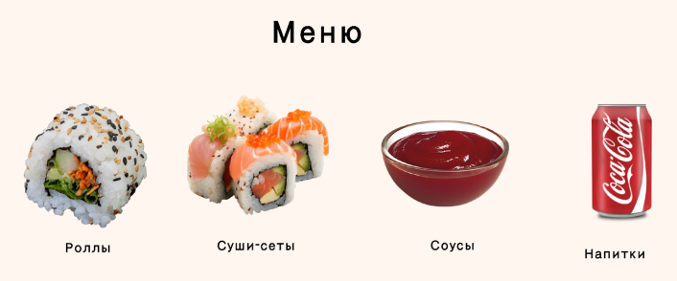

Рис. 2.4 - Меню

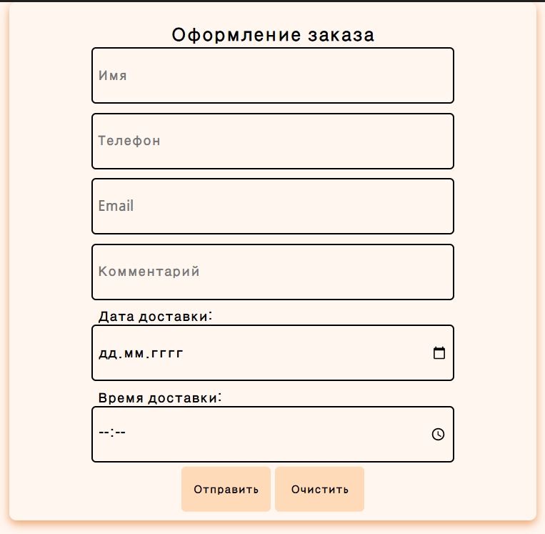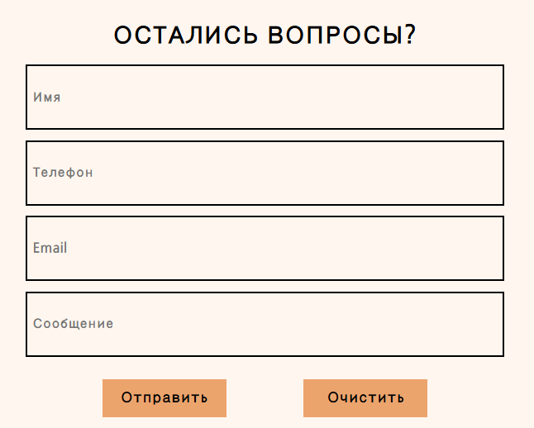

Рис. 2.5 - Форма для заказа Рис.2.6 - Форма для обратной сязи

На Рис. 2.5 и Рис. 2.6 представленны формы. В первой из них можно сделать заказ, а вторая для обратной связи.

**2.6. Разработка спецэффектов**

На веб-сайте присутствуют динамические эффекты и анимации, которые придадут веб-сайту интерактивность и сделают его более привлекательным для пользователя.

При наведении на ссылку она меняет цвет с black на #ECA46D (Рис. 2.7).



Рис. 2.7 - Спецэффект ссылок

При наведении на картинки они увеличиваются (Рис.2.8).

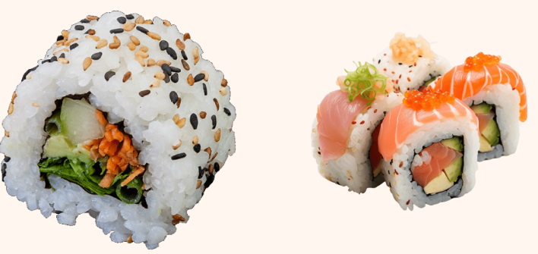

Рис. 2.8 - Спецэффект картинок

При наведении на ссылки они родчёркиваются (Рис.2.9).



Рис.2.9 - Спецэффект ссылок

При наведении на кнопки они подсвечиваются цветом ECA46D (Рис.2.10).

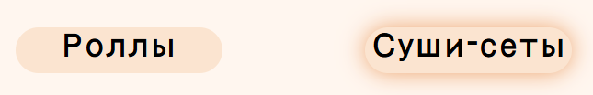

Рис. 2.10 - Спецэффект кнопок

При нажатии на поле формы оно подсвечивается цветом #ECA46D (Рис.2.11).

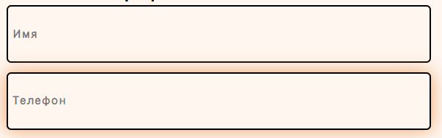

Рис. 2.11 - Спецэффект поля формы

При наведении на кнопки они подсвечиваются цветом #ECA46D (Рис.2.12).

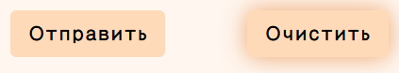

Рис. 2.12 - Спецэффект

**2.7. Выводы**

В данной главе определена структура веб-сайта и разработан макет в Figma с продуманной системой переходов. Определены единое цветовое и шрифтовое оформление, обеспечивающее визуальную гармонию, а также метод адаптивной верстки (CSS Grid и Flexbox) для удобного взаимодействия на разных устройствах.

Создан логотип, который отражает концепцию суши-бара и способствует его узнаваемости. Внедрены анимации и спецэффекты, улучшающие пользовательский опыт и делающие сайт более динамичным и привлекательным. Эти элементы помогают создать удобный и эстетически приятный интерфейс, соответствующий тематике заведения.

1. **Реализация структуры веб-сайта**

**3.1. Структура HTML-документа**

Структура веб-сайта представляет собой логическую организацию страниц и элементов, обеспечивающую удобную навигацию и доступ к информации. Корректное построение структуры помогает посетителям легко ориентироваться на сайте и находить нужный контент.

Основные файлы веб-страницы включают в себя два ключевых раздела:

<head> — содержит служебные данные, включая название веб-сайта и метатеги, необходимые для поисковых систем и браузеров. Эти метатеги определяют ключевые слова, описание сайта и другие параметры, влияющие на его индексирование. Единственный визуально отображаемый элемент — <title>, который задает заголовок страницы в браузере.

<body> — включает в себя всю основную информацию сайта, его структуру и содержимое.

Для корректного отображения страниц используются семантические HTML-теги, такие как:

<header> — формирует шапку сайта, содержащую логотип и навигационное меню.

<nav> — предоставляет удобную систему переходов между разделами.

<main> — размещает основную информацию страницы.

<section> — структурирует контент, разделяя его на логические блоки.

<footer> — стандартный элемент, отображающий контактные данные и дополнительные ссылки.

Графическая схема главной страницы (листинг 3.1) демонстрирует, как организованы ключевые элементы веб-сайта.

|  |
| --- |
| <!DOCTYPE html>  <html>  <head>...</head>  <body>  <header >  <nav id="burgerNav" class="nav">...</nav>  <section class="container2">...</section>  </header>  <main class="main">  </main>  <footer class="footer">... </footer>  <script src="styles.js"></script>  </body>  </html> |

Листинг 3.1 - Структура главной страницы

**3.2.Добавление таблиц стилей SCSS и CSS**

Для создания стильного и удобного интерфейса используются таблицы стилей SCSS и CSS, позволяющие гибко управлять внешним видом веб-сайта.

SCSS (Sass) расширяет стандартные возможности CSS, предлагая вложенные правила, переменные и автоматическую кроссбраузерность при компиляции. Это упрощает процесс стилизации и обеспечивает единообразное оформление веб-страницы.

Внешнее подключение таблиц стилей через тег <link> позволяет хранить стили в отдельных файлах, что облегчает управление ими и упрощает поддержку кода.

Были прописаныразличные стили и анимации для полей форм(Листинк 3.2), кнопок форм(Листинг 3.3), картинок(Листинг 3.4)

|  |
| --- |
| input[type="text"]:focus, input[type="tel"]:focus, input[type="email"]:focus, input[type="date"]:focus, input[type="time"]:focus  {  box-shadow: 0 0 20px $color-or;  } |

Листинг 3.2 - Стиль для полей форм

|  |
| --- |
| .button-container2 button:hover {  box-shadow: 0 0 20px $color-or;  } |

Листинг 3.3 - Стиль для кнопок форм

|  |
| --- |
| figure img:hover {  transform: scale(1.2);  } |

Листинг 3.4 - Анимация для картинок

**3.3.Использование стандартов XML (SVG)**

Для структурированного хранения данных в блоках веб-сайта применяется формат XML, который обеспечивает гибкость и возможность адаптации под конкретные задачи. Его основное преимущество — расширяемость, позволяющая создавать пользовательские теги и атрибуты, что делает XML универсальным инструментом для организации информации.

Дополнительно, XML обеспечивает надежность и безопасность при передаче данных. Благодаря технологиям шифрования и цифровой подписи, информация защищена от изменений и несанкционированного доступа. Листинг 3.5 демонстрирует пример использования XML в проекте.

|  |
| --- |
| <?xml version="1.0" encoding="UTF-8"?>  <contact-info>  <phone>7777 </phone>  <email>sushilove77@gmail.com</email>  <location>Беларусь, г.Минск</location>  </contact-info> |

Листинг 3.5 - Пример использования XML

Для создания графических элементов, таких как логотип, используется SVG — формат, отличающийся масштабируемостью. В отличие от растровых изображений, SVG сохраняет высокое качество при изменении размеров, что делает его идеальным для адаптивного дизайна и отображения на различных устройствах.

|  |
| --- |
| <svg xmlns="http://www.w3.org/2000/svg" width="1559" height="1417" viewBox="0 0 1559 1417" fill="none">  <g clip-path="url(#clip0_117_9)">  <path d="M779.5 1417C1210.01 1417 1559 1099.79 1559 708.5C1559 317.206 1210.01 0 779.5 0C348.994 0 0 317.206 0 708.5C0 1099.79 348.994 1417 779.5 1417Z" fill="#25312A"/>  <path d="M779.5 1301.7C1148.48 1301.7 1447.59 1029.74 1447.59 694.266C1447.59 358.787 1148.48 86.8276 779.5 86.8276C410.523 86.8276 111.409 358.787 111.409 694.266C111.409 1029.74 410.523 1301.7 779.5 1301.7Z" fill="#F8E7E7"/>  <path d="M832.329 629.145C832.329 769.863 710.531 883.935 560.281 883.935C410.027 883.935 288.225 769.863 288.225 629.145C288.225 488.427 410.027 374.355 560.281 374.355C710.531 374.355 832.329 488.427 832.329 629.145Z" fill="url(#paint0_linear_117_9)"/>  <path d="M1236.27 629.145C1236.27 769.863 1115.62 883.935 966.752 883.935C817.884 883.935 697.202 769.863 697.202 629.145C697.202 488.427 817.884 374.355 966.752 374.355C1115.62 374.355 1236.27 488.427 1236.27 629.145Z" fill="url(#paint1_linear_117_9)"/>  <path d="M375.572 816.846C340.718 784.096 367.299 753.995 406.545 725.969L712.612 507.369C741.701 486.592 781.97 486.592 811.059 507.369L1117.13 725.969C1156.38 753.995 1177.19 791.651 1142.37 824.404L819.352 1128.47C787.589 1158.32 720.389 1142.39 688.623 1112.54L375.572 816.846Z" fill="url(#paint2_linear_117_9)"/>  <path d="M340.694 457.614C486.77 486.076 549.016 474.158 615.981 349.446" stroke="#F8E7E7" stroke-opacity="0.66" stroke-width="5"/>  <path d="M1091.8 914.538C1160.65 697.906 1172.16 585.99 1101.73 374.355" stroke="#F8E7E7" stroke-opacity="0.66" stroke-width="5" stroke-linejoin="round"/>  <path d="M587.23 1091.75C947.863 892.451 1042.89 759.164 872.451 390.725" stroke="#F8E7E7" stroke-opacity="0.66" stroke-width="5"/>  <path d="M425.508 882.511C670.36 752.209 757.927 661.468 774.109 399.977" stroke="#F8E7E7" stroke-opacity="0.66" stroke-width="5"/>  <path d="M240.067 634.894C509.295 653.698 616.12 617.094 694.326 370.085" stroke="#F8E7E7" stroke-opacity="0.66" stroke-width="5"/>  </g>  <defs>  <linearGradient id="paint0_linear_117_9" x1="547.211" y1="576.137" x2="949.898" y2="1006.13" gradientUnits="userSpaceOnUse">  <stop stop-color="#F07156"/>  <stop offset="1" stop-color="#DE4A46"/>  </linearGradient>  <linearGradient id="paint1_linear_117_9" x1="549.482" y1="576.137" x2="952.397" y2="1002.4" gradientUnits="userSpaceOnUse">  <stop stop-color="#F07156"/>  <stop offset="1" stop-color="#DE4A46"/>  </linearGradient>  <linearGradient id="paint2_linear_117_9" x1="547.097" y1="577.172" x2="949.866" y2="1005.82" gradientUnits="userSpaceOnUse">  <stop stop-color="#F07156"/>  <stop offset="1" stop-color="#DE4A46"/>  </linearGradient>  <clipPath id="clip0_117_9">  <rect width="1559" height="1417" fill="white"/>  </clipPath>  </defs>  </svg> |

Листинг 3.6 - Пример использования SVG для логотипа

**3.4.Управление элементами DOM**

Для динамического взаимодействия с веб-страницей применяется JavaScript, который предоставляет мощные инструменты для управления элементами DOM (Document Object Model). Это позволяет изменять структуру и содержимое страницы без ее перезагрузки, улучшая пользовательский опыт.

|  |
| --- |
| let currentSlide = 0;  const slides = document.querySelectorAll('.promotion');  function showSlide(index) {  slides.forEach((slide) => {  slide.classList.remove('active');  slide.style.display = "none";  });  slides[index].classList.add('active');  slides[index].style.display = "block";  }  function changeSlide(direction) {  currentSlide += direction;  if (currentSlide < 0) {  currentSlide = slides.length - 1;  } else if (currentSlide >= slides.length) {  currentSlide = 0;  }  showSlide(currentSlide);  }  showSlide(currentSlide);  setInterval(() => {  changeSlide(1);  }, 5000); |

Листинг 3.7 - Использование js для слайдера

С помощью JavaScript создаются интерактивные элементы, включая модальные окна, выпадающие меню, слайдеры и анимации, формы обратной связи.

JavaScript также позволяет изменять стиль и расположение элементов, а также отслеживать действия пользователя, такие как клики и ввод текста, что делает сайт более интерактивным и удобным.

Выводы

На данном этапе проекта была разработана HTML-структура веб-сайта и стилистическое оформление с помощью Sass/CSS. Внедрены XML (SVG) для удобного управления данными и графическими элементами, а также JavaScript, который обеспечивает динамическое обновление содержимого и улучшает взаимодействие пользователей с веб-ресурсом.

**4. Тестирование веб-сайта**

Тестирование веб-ресурса включает проверку адаптивности, кроссбраузерности и удобства взаимодействия пользователей с интерфейсом.

**4.1. Адаптивный дизайн веб-сайта**

Для корректного отображения на различных устройствах применены Flexbox, а также медиа-запросы, позволяющие динамически изменять расположение элементов в зависимости от размеров экрана.

На десктопной версии (рис. 4.1) контент располагается так, чтобы использовать всю доступную ширину экрана, сохраняя удобство восприятия. Шапка сайта и основные блоки оформлены с помощью Flexbox.  
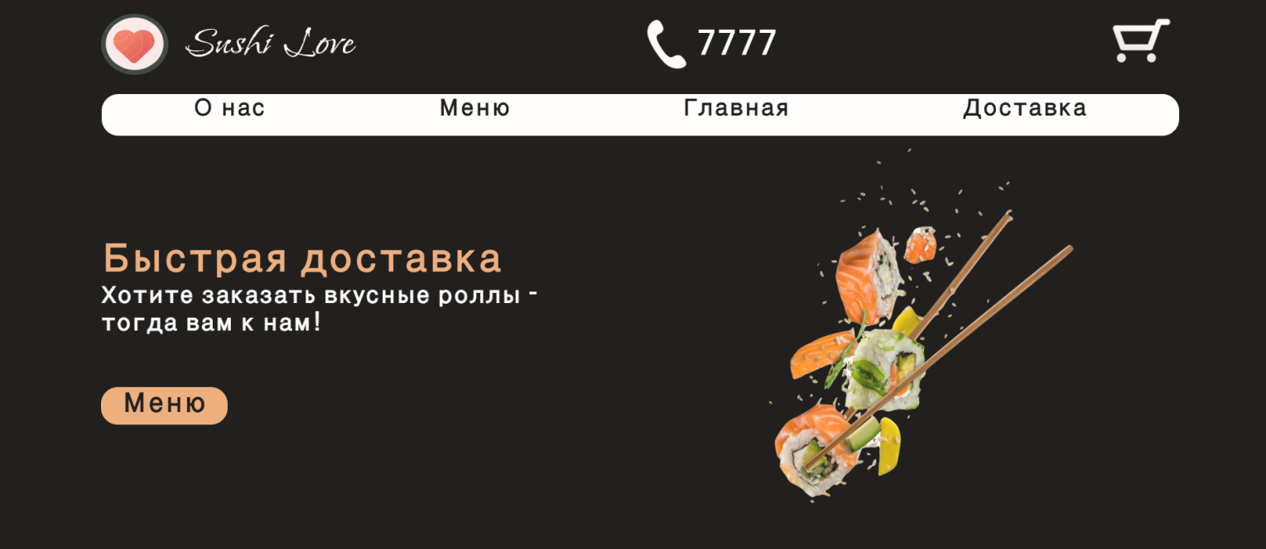

Рис. 4.1 – Вид страницы для компьютера.

Для мобильных устройств (рис. 4.2) используются медиа-запросы, адаптирующие элементы интерфейса. Также применена векторная графика (SVG) для обеспечения четкости изображения на дисплеях с высоким разрешением. Дополнительно добавлены hover-эффекты и другие анимационные элементы, улучшающие интерактивность сайта.

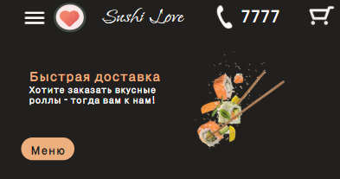

Рис. 4.2 - Вид страницы для мобильных устройств

**4.2. Кроссбраузерность веб-сайта**

Кроссбраузерность — ключевой фактор стабильной работы веб-ресурса, влияющий на удобство пользователей и его эффективность.

Для тестирования сайта использовались Google Chrome и Microsoft Edge (рис. 4.6). В ходе проверки не выявлено расхождений в отображении шрифтов, анимаций и оформления между различными браузерами, что подтверждает корректную работу веб-сайта на различных платформах.

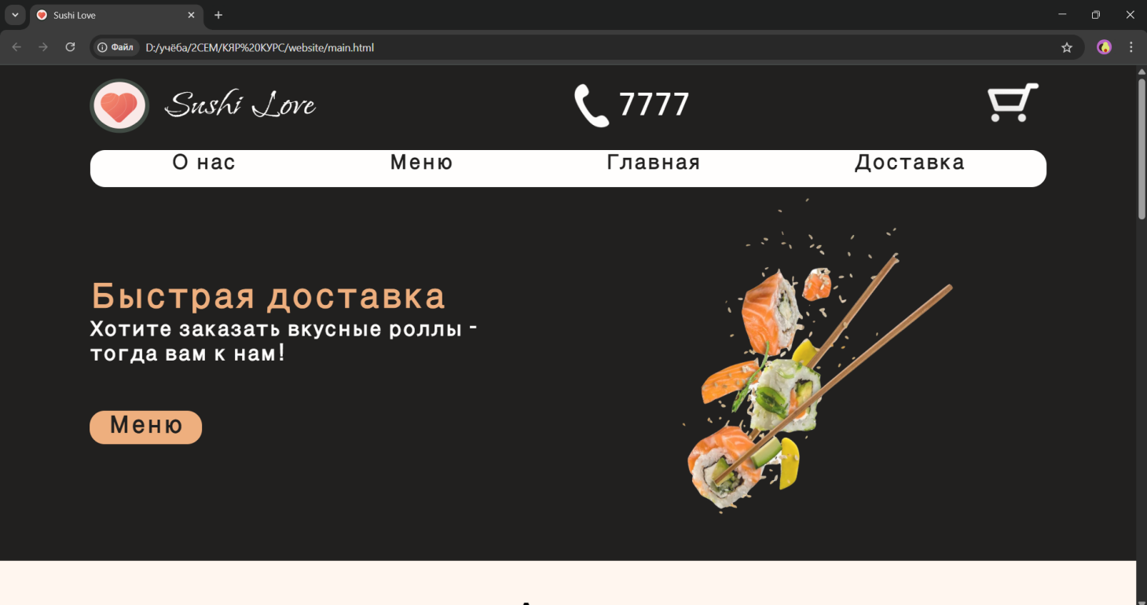

Рис. 4.3 - Google Chrome

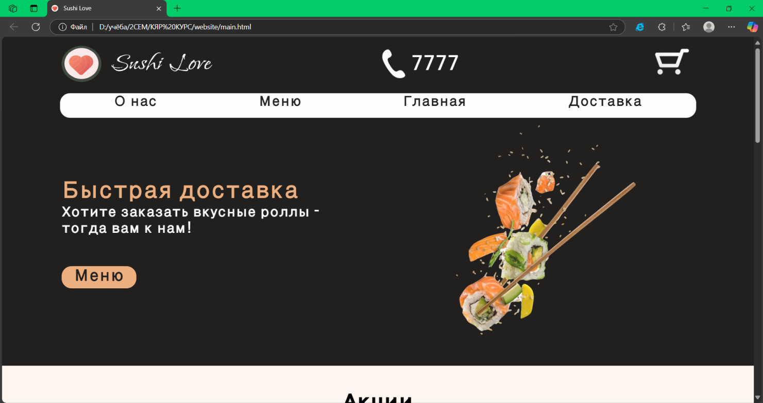

Таблица 2 Рис. 4.4 - Microsoft Edge

**4.3. Руководство пользователя**

Веб-сайт суши-бара разработан для удобного взаимодействия пользователей, позволяя быстро получать информацию и оформлять заказы.

На главной странице представлена информация о меню, суши-баре и об акциях.

В верхнем навигационном меню расположены ссылки на ключевые разделы: «Главная», «Меню», «О нас», «Доставка».



В нижней части сайта находятся: телефон и электронная почта, адрес, ссылки на другие страницы и ссылки на соцсети.

Страница «О нас» содержит информацию о суши-баре, а также форму обратной связи для уточнения деталей или консультации с представителями заведения.



Страница «Доставка» содержит информацию об условиях доставки, а также карту с местонахождением точек суши-бара.

Страница «Меню» содержит информацию о предоставленном суши-баром меню, а также о составе, стоимости и количестве каждого блюда.

Страница «Оформление» содержит в себе форму, которая заполняется пользователем для заказа.



**4.4. Выводы**

В данном разделе протестирована адаптивность и кроссбраузерность веб-ресурса, что подтвердило его корректное отображение на различных устройствах и платформах. Также представлено руководство пользователя, объясняющее структуру сайта и его функциональные возможности для удобного взаимодействия клиентов с суши-баром.

**Заключение**

В ходе разработки курсового проекта создан полноценный веб-сайт суши-бара, отвечающий современным требованиям удобства и функциональности.

Использование HTML, CSS, Sass и JavaScript позволило значительно расширить возможности ресурса, улучшить его визуальное восприятие и сделать взаимодействие с пользователями более удобным. Для корректного отображения сайта на различных устройствах была применена адаптивная верстка, обеспечивающая комфортный просмотр как на мобильных гаджетах, так и на десктопах.

Анализ аналогичных решений помог выявить ключевые тенденции в дизайне и функционале веб-сайтов ресторанной тематики, что позволило учесть важные аспекты при проектировании. В рамках выполнения технического задания были тщательно продуманы основные разделы сайта, определены инструменты разработки и сформирована его логическая структура.

Прототипы и макеты дизайна страниц, созданные в Figma, легли в основу итоговой реализации проекта. Дополнительно были разработаны пользовательские элементы интерфейса, спецэффекты и фирменный логотип, позволяющий выделить суши-бар среди конкурентов. Для качественного отображения графических элементов на всех типах устройств использован SVG-формат, обеспечивающий четкость изображений.

В процессе тестирования подтверждена валидность, адаптивность и кроссбраузерность веб-сайта, что гарантирует его стабильную работу в различных браузерах и на разных платформах.

Итоговые результаты:

В ходе выполнения проекта были реализованы следующие задачи:

-анализ аналогичных сайтов;

-выбор оптимального способа верстки;

-разработка фирменного стиля и логотипа;

-создание пользовательских элементов и спецэффектов;

-обеспечение адаптивности и кроссбраузерности;

-составление руководства пользователя.

Все поставленные цели были успешно достигнуты, а проект полностью соответствует техническому заданию. Итоговый веб-сайт суши-бара опубликован на GitHub, что делает его доступным для просмотра и дальнейшего совершенствования.

**Список использованных источников**

1. Сайт «TokiNY» [Электронный ресурс]. – Режим доступа:

<https://tokiny.by/>

1. Сайт «» [Электронный ресурс]. – Режим доступа:

https://craftfood.by/

1. Документация по Figma [Электронный ресурс]. — Режим доступа: <https://help.figma.com> – Дата доступа 07.03.2024.
2. Документация по Sass/SCSS [Электронный ресурс]. — Режим доступа: <https://sass-scss.ru/guide> – Дата доступа 10. 03. 2024.
3. Руководство по JavaScript [Электронный ресурс]. — Режим доступа: <https://developer.mozilla.org/ru/docs/Web/JavaScript/Guide>
4. Репозиторий проекта на GitHub [Электронный ресурс]. – Режим доступа:

https://github.com/Darida-a/KYAR_KURSACH

**Приложение А. Прототипы веб-страниц**

Прототипы для компьютеров

|  |  |
| --- | --- |
|  |  |
| А.1 | А.2 |

А1- главная страница, А2 - страница доставки.

|  |  |
| --- | --- |
|  |  |
| А.3 | А.4 |
|  | |
| А.5 | |

А.3 - страница меню, А.4 - страница оформления, А.5 - страница о нас

Прототипы для телефонов:

|  |  |
| --- | --- |
|  |  |
| А.6 | А.7 |

А.6 - главная страница, А.7 - страница доставки

|  |  |
| --- | --- |
|  |  |
| А.8 | А.9 |

А.8 - страница меню, А.9 - страница оформления

|  |
| --- |
|  |
| А.10 |

А.10 - страница о нас.

**Приложение Б. Макет структуры веб-сайта**

Макеты для компьютеров:

|  |
| --- |
|  |
| Б.1 |

Б.1 - главная страница.

|  |  |
| --- | --- |
|  |  |
| Б.2 | Б.3 |

Б.2 - страница о нас, Б.3 - страница доставки.

|  |  |
| --- | --- |
|  |  |
| Б.4 | Б.5 |

Б.4 - страница меню, Б.5 - страница оформления.

Макеты для телефонов:

|  |
| --- |
|  |
| Б.6 |

Б.6 - главная страница.

|  |  |
| --- | --- |
|  |  |
| Б.7 | Б.8 |

Б.7 - страница о нас, Б.8 - страница доставки.

|  |  |
| --- | --- |
|  |  |
| Б.9 | Б.10 |

Б.9 - страница меню, Б.10 - страница оформления.

**Приложение В Листинг HTML документа.**

|  |
| --- |
| <!DOCTYPE html>  <html>  <head>  <meta charset='utf-8'>  <meta http-equiv='X-UA-Compatible' content='IE=edge'>  <title>Sushi Love</title>  <link rel="shortcut icon" href="photo/Лого.png" />  <meta name='viewport' content='width=device-width, initial-scale=1'>  <link rel='stylesheet' type='text/css' media='screen' href='css/styles.css'>  <link rel='stylesheet' type='text/css' media='screen' href='SCSS/styles.css'>  </head>  <body>  <header class="header">  <div class="container">  <div class="logo-name">  <img class="logo" src="photo/Лого.svg">  <div class="name">Sushi Love</div>  </div>  <div class="tel-container">  <img class="telicon" src="photo/телефон.png">  <div class="telnumber">7777</div>  </div>  <a href="oformlenie.html"><img class="korzicon" src="photo/корзина.png"></a>  <button class="burger-menu" onclick="toggleMenu()">&#8801;</button>  </div>  <div id="menuOverlay" class="overlay" onclick="toggleMenu()"></div>  <nav id="burgerNav" class="nav">  <ul class="menu">  <li><a href="aboutus.html">О нас</a></li>  <li><a href="menu.html">Меню</a></li>  <li><a href="main.html">Главная</a></li>  <li><a href="delivery.html">Доставка</a></li>  </ul>  </nav>  <section class="container2">  <div class="textcontainer">  <p class="text1" >Быстрая доставка <br> Хотите заказать вкусные роллы - тогда вам к нам!</p>  <a class="link" href="menu.html">Меню</a>  </div>  <img class="photo" src="photo/photo1.png">  </section>  </header>  <main class="main">  <div class="slider">  <h1 class="title">Акции</h1>  <div class="slides">  <img class="promotion active" src="photo/Акция1.png" alt="Promotion 1">  <img class="promotion" src="photo/Акция2.png" alt="Promotion 2">  <img class="promotion" src="photo/Акция3.png" alt="Promotion 3">  </div>  <button class="prev" onclick="changeSlide(-1)">&#10094;</button>  <button class="next" onclick="changeSlide(1)">&#10095;</button>  </div>  <h1 class="title">Меню</h1>  <div class="imgcontainer">  <figure>  <a href="menu.html" ><img src="photo/sush.png">  <figcaption>Роллы</figcaption></a>  </figure>  <figure>  <a href="menu.html" ><img src="photo/sushi_set.png">  <figcaption>Суши-сеты</figcaption></a>  </figure>  <figure class="fig">  <a href="menu.html" ><img src="photo/sauce.png">  <figcaption>Соусы</figcaption></a>  </figure>  <figure class="fig" class="fig1">  <a href="menu.html" ><img src="photo/drinks.png">  <figcaption>Напитки</figcaption></a>  </figure>  </div>  <p class="frase">Знакома ли вам ситуация, когда вы приходите домой после работы и нужно становиться к плите и готовить ужин, а сил уже не осталось. Есть только одно желание - сесть в удобное кресло и заказать доставку Sushi Love</p>  <h2 class="why">Почему Sushi Love?</h2>  <p class="text2">  &#8727;Sushi Love удивляет вкусом. Авторские рецепты наших блюд и соусов действительно очень вкусные.<br>  &#8727;Вы получаете еду в упаковке, которая сохраняет температуру блюда более двух часов и является экологически чистой.<br>  &#8727;Наши цены на суши вас приятно удивят! <br>  &#8727;85% заказов мы доставляем в течение часа. А если вы сделаете предварительный заказ, то мы привезем его в удобное для вас время.<br>  &#8727;Принимаем заказы круглосуточно через сайт.<br>  &#8727;Возможна оплата картой онлайн и курьеру, а также наличными.<br>  &#8727;У нас часто проходят акции и скидки на ассортимент из меню.  </p>  </main>  <footer class="footer">  <div class="container3">  <div class="contact-info "></div>  <div class="links">  <p><a href="main.html">Главная</a> <br>  <a href="menu.html">Меню</a><br>  <a href="aboutus.html">О нас</a><br>  <a href="delivery.html">Доставка</a><br>  </p>  <p><a href="menu.html#roll">Роллы</a><br>  <a href="menu.html#sushiset">Суши-сеты</a><br>  <a href="menu.html#sauce">Соусы</a><br>  <a href="menu.html#drink">Напитки</a>  </p>  </div>  </div>  <svg width="100%" height="2" class="line">  <line x1="0" y1="1" x2="100%" y2="1" stroke="white" stroke-width="2" />  </svg>  <div class="socialmed">  <a href="https://github.com/Darida-a" >  <img src="photo/github_white.png"></a>  <a href="https://github.com/Darida-a" >  <img src="photo/inst_white.png" ></a>  <a href="https://github.com/Darida-a" >  <img src="photo/vk_white.png" ></a>  <a href="https://github.com/Darida-a" >  <img src="photo/facebook_white.png" ></a>  </div>  </footer>  <script src="styles.js"></script>  </body>  </html> |

Листинг В.1 - Код главной страницы

|  |
| --- |
| <!DOCTYPE html>  <html>  <head>  <meta charset='utf-8'>  <meta http-equiv='X-UA-Compatible' content='IE=edge'>  <title>О нас</title>  <link rel="shortcut icon" href="photo/Лого.png" />  <meta name='viewport' content='width=device-width, initial-scale=1'>  <link rel='stylesheet' type='text/css' media='screen' href='SCSS/styles.css'>  </head>  <body>  <header class="header head1">  <div class="container">  <div class="logo-name">  <img class="logo" src="photo/Лого.svg">  <div class="name">Sushi Love</div>  </div>  <div class="tel-container">  <img class="telicon" src="photo/телефон.png">  <div class="telnumber">7777</div>  </div>  <a href="oformlenie.html"><img class="korzicon" src="photo/корзина.png"></a>  <button class="burger-menu" onclick="toggleMenu()">&#8801;</button>  </div>  <div id="menuOverlay" class="overlay" onclick="toggleMenu()"></div>  <nav id="burgerNav" class="nav">  <ul class="menu">  <li><a href="aboutus.html">О нас</a></li>  <li><a href="menu.html">Меню</a></li>  <li><a href="main.html">Главная</a></li>  <li><a href="delivery.html">Доставка</a></li>  </ul>  </nav>  </header>  <main>  <p class="why2">Почему Sushi Love?</p>  <p class="text3">  &#8727;Sushi Love удивляет вкусом. Авторские рецепты наших блюд и соусов действительно очень вкусные.<br>  &#8727;Вы получаете еду в упаковке, которая сохраняет температуру блюда более двух часов и является экологически чистой.<br>  &#8727;Наши цены на суши вас приятно удивят! <br>  &#8727;85% заказов мы доставляем в течение часа. А если вы сделаете предварительный заказ, то мы привезем его в удобное для вас время.<br>  &#8727;Принимаем заказы круглосуточно через сайт.<br>  &#8727;Возможна оплата картой онлайн и курьеру, а также наличными.<br>  &#8727;У нас часто проходят акции и скидки на ассортимент из меню.  </p>  <form >  <h3>ОСТАЛИСЬ ВОПРОСЫ?</h3>  <label for="name"></label>  <input type="text" id="name" placeholder="Имя" required>  <label for="number"></label>  <input type="tel" id="number" placeholder="Телефон" required>  <label for="mail"></label>  <input type="email" id="mail" placeholder="Email" required>  <label for="mess"></label>  <input type="text" id="mess" placeholder="Сообщение"></input>  <div class="button-container">  <button type="submit" class="submit-btn">Отправить</button>  <button type="reset" class="reset-btn">Очистить</button>  </div>  </form>  </main>  <footer class="footer">  <div class="contact-info">  <p>7777</p>  <p>sushilove77@gmail.com </p>  </div> <p>Беларусь, г.Минск</p>  <div class="links">  <p><a href="main.html">Главная</a> <br>  <a href="menu.html">Меню</a><br>  <a href="aboutus.html">О нас</a><br>  <a href="delivery.html">Доставка</a><br>  </p> <p><a href="menu.html#roll">Роллы</a><br>  <a href="menu.html#sushiset">Суши-сеты</a><br>  <a href="menu.html#sauce">Соусы</a><br>  <a href="menu.html#drink">Напитки</a>  </p>  </div>  <svg width="100%" height="2" class="line">  <line x1="0" y1="1" x2="100%" y2="1" stroke="white" stroke-width="2" />  </svg>  <div class="socialmed">  <a href="https://github.com/Darida-a" >  <img src="photo/github_white.png"></a>  <a href="https://github.com/Darida-a" >  <img src="photo/inst_white.png" ></a>  <a href="https://github.com/Darida-a" >  <img src="photo/vk_white.png" ></a>  <a href="https://github.com/Darida-a" >  <img src="photo/facebook_white.png" ></a>  </div>  </footer>  <script src="styles.js"></script>  </body>  </html> |

Листинг В.2 - Код страницы о нас.

|  |
| --- |
| <!DOCTYPE html>  <html>  <head>  <meta charset='utf-8'>  <meta http-equiv='X-UA-Compatible' content='IE=edge'>  <title>Доставка</title>  <meta name='viewport' content='width=device-width, initial-scale=1'>  <link rel='stylesheet' type='text/css' media='screen' href='SCSS/styles.css'>  <link rel="shortcut icon" href="photo/Лого.png" />  </head>  <body>  <header class="header head1">  <div class="container">  <div class="logo-name">  <img class="logo" src="photo/Лого.svg">  <div class="name">Sushi Love</div>  </div>  <div class="tel-container">  <img class="telicon" src="photo/телефон.png">  <div class="telnumber">7777</div>  </div>  <a href="oformlenie.html"><img class="korzicon" src="photo/корзина.png"></a>  <button class="burger-menu" onclick="toggleMenu()">&#8801;</button>  </div>  <div id="menuOverlay" class="overlay" onclick="toggleMenu()"></div>  <nav id="burgerNav" class="nav">  <ul class="menu">  <li><a href="aboutus.html">О нас</a></li>  <li><a href="menu.html">Меню</a></li>  <li><a href="main.html">Главная</a></li>  <li><a href="delivery.html">Доставка</a></li>  </ul>  </nav>  </header>  <main class="main2">  <h2>Условия доставки</h2>  <p class="text4">Любой заказ от 40 бел. руб. мы доставим бесплатно. Вы оплачиваете только любимые блюда.<br>  Быстрая доставка от 60 минут.  А если не успеем, свяжемся с гостем для урегулирования возникшей ситуации.<br>  Ежедневно мы принимаем заказы с 10:00 до 23:00, и готовим для вас лучшие пиццу и суши!  </p>  <svg class="line" height="2">  <line x1="0" y1="1" x2="1" y2="1" stroke="#ECA46D" stroke-width="2" />  </svg>  <div class="map" ><a href="https://yandex.by/maps/157/minsk/?utm_medium=mapframe&utm_source=maps" style="color:#eee;font-size:12px;">Минск</a><a href="https://yandex.by/maps/157/minsk/?from=mapframe&ll=27.616488%2C53.891700&source=mapframe&um=constructor%3Af9da660835b38f6e9b2dc657ac69d27ae6067a25764f02821fa42f0310c1cf57&utm_medium=mapframe&utm_source=maps&z=10.56" style="color:#eee;font-size:12px;">Минск — Яндекс Карты</a><iframe src="https://yandex.by/map-widget/v1/?from=mapframe&ll=27.616488%2C53.891700&source=mapframe&um=constructor%3Af9da660835b38f6e9b2dc657ac69d27ae6067a25764f02821fa42f0310c1cf57&utm_source=mapframe&z=10.56" width="800" height="500" frameborder="1" allowfullscreen="true" ></iframe></div>  <p class="text4">Зеленая зона: <br>- Время доставки: от 60 минут <br>Желтая зона: <br>- Время доставки: от 80 минут <br>Красная зона: <br>- Время доставки: от 100 минут</p>  <svg class="line" height="2">  <line x1="0" y1="1" x2="1" y2="1" stroke="#ECA46D" stroke-width="2" />  </svg>  <p class="text4">- Бесплатная доставка от 40 бел. руб. <br>- При сумме заказа до 40 бел. руб. - доставка платная 7 бел. руб. </p>  <svg class="line" height="2">  <line x1="0" y1="1" x2="1" y2="1" stroke="#ECA46D" stroke-width="2" />  </svg>  <p class="text4">Актуальное время доставки озвучивает оператор колл-центра. Оно может отличаться от выбранного времени при оформлении онлайн-заказа в связи с повышенной загруженностью ресторанов и дорожной ситуацией.</p>  </main>  <footer class="footer">  <div class="contact-info">  <p>7777</p>  <p>sushilove77@gmail.com </p>  </div> <p>Беларусь, г.Минск</p>  <div class="links">  <p><a href="main.html">Главная</a> <br>  <a href="menu.html">Меню</a><br>  <a href="aboutus.html">О нас</a><br>  <a href="delivery.html">Доставка</a><br>  </p> <p><a href="menu.html#roll">Роллы</a><br>  <a href="menu.html#sushiset">Суши-сеты</a><br>  <a href="menu.html#sauce">Соусы</a><br>  <a href="menu.html#drink">Напитки</a>  </p>  </div>  <svg width="100%" height="2" class="line">  <line x1="0" y1="1" x2="100%" y2="1" stroke="white" stroke-width="2" />  </svg>  <div class="socialmed">  <a href="https://github.com/Darida-a" >  <img src="photo/github_white.png"></a>  <a href="https://github.com/Darida-a" >  <img src="photo/inst_white.png" ></a>  <a href="https://github.com/Darida-a" >  <img src="photo/vk_white.png" ></a>  <a href="https://github.com/Darida-a" >  <img src="photo/facebook_white.png" ></a>  </div>  </footer>  <script src="styles.js"></script>  </body>  </html> |

Листинг В.3 - Код страницы доставки

|  |
| --- |
| <!DOCTYPE html>  <html>  <head>  <meta charset='utf-8'>  <meta http-equiv='X-UA-Compatible' content='IE=edge'>  <title>Меню</title>  <meta name='viewport' content='width=device-width, initial-scale=1'>  <link rel='stylesheet' type='text/css' media='screen' href='SCSS/styles.css'>  <link rel="shortcut icon" href="photo/Лого.png" />  </head>  <body>  <header class="header head1">  <div class="container">  <div class="logo-name">  <img class="logo" src="photo/Лого.svg">  <div class="name">Sushi Love</div>  </div>  <div class="tel-container">  <img class="telicon" src="photo/телефон.png">  <div class="telnumber">7777</div>  </div>  <a href="oformlenie.html"><img class="korzicon" src="photo/корзина.png"></a>  <button class="burger-menu" onclick="toggleMenu()">&#8801;</button>  </div>  <div id="menuOverlay" class="overlay" onclick="toggleMenu()"></div>  <nav id="burgerNav" class="nav">  <ul class="menu">  <li><a href="aboutus.html">О нас</a></li>  <li><a href="menu.html">Меню</a></li>  <li><a href="main.html">Главная</a></li>  <li><a href="delivery.html">Доставка</a></li>  </ul>  </nav>  </header>  <main>  <h2>Меню</h2>  <div class="div3">  <a href="#roll">Роллы</a>  <a href="#sushiset">Суши-сеты</a>  <a href="#sauce">Соусы</a>  <a href="#drink">Напитки</a>  </div>  <h3>Роллы</h3>  <a name="roll"></a>  <div class="menu-container2">  <div class="menu-item">  <img src="photo/menu/roll/roll1.png" >  <p class="roll">Даллас🌶</p>  <p>Жареный лосось в соусе Терияки, салат Айсберг, сливочный сыр, пряный соус, лук жареный, кунжут, кешью.</p>  <div class="details">  <p class="roll">9.99 руб.</p>  <p>4 шт.</p>  </div>  </div>  <div class="menu-item">  <img src="photo/menu/roll/roll2.png" >  <p class="roll">Монреаль</p>  <p>Жареный лосось в соусе Терияки, сливочный сыр, салат Айсберг, сыр чеддер, лук жареный.</p>  <div class="details">  <p class="roll">9.99 руб.</p>  <p>4 шт.</p>  </div>  </div>  <div class="menu-item">  <img src="photo/menu/roll/roll3.png">  <p class="roll">Сиэтл</p>  <p>Жареный лосось в соусе Терияки, сливочный сыр, омлет Тамаго, огурец, лук жареный, соус Терияки.</p>  <div class="details">  <p class="roll">9.99 руб.</p>  <p>4 шт.</p>  </div>  </div>  <div class="menu-item">  <img src="photo/menu/roll/roll4.png" >  <p class="roll">Хоккайдо</p>  <p>Бекон, сливочный сыр, томат, салат Айсберг, соус Терияки.</p>  <div class="details">  <p class="roll">6.99 руб.</p>  <p>4 шт.</p>  </div>  </div>  </div>  <div class="menu-container2">  <div class="menu-item">  <img src="photo/menu/roll/roll5.png" >  <p class="roll">Бонито с лососем Терияки</p>  <p>Жареный лосось в соусе Терияки, сливочный сыр, огурец, стружка тунца.</p>  <div class="details">  <p class="roll">9.99 руб.</p>  <p>4 шт.</p>  </div>  </div>  <div class="menu-item">  <img src="photo/menu/roll/roll6.png" >  <p class="roll">Чарлстон</p>  <p>Филе лосося, сливочный сыр, филе тунца, лук жареный, огурец.</p>  <div class="details">  <p class="roll">8.99 руб.</p>  <p>4 шт.</p>  </div>  </div>  <div class="menu-item">  <img src="photo/menu/roll/roll7.png" >  <p class="roll">Сан-Диего</p>  <p>Филе лосося, сливочный сыр, огурец, соус Терияки.</p>  <div class="details">  <p class="roll">6.99 руб.</p>  <p>4 шт.</p>  </div>  </div>  <div class="menu-item">  <img src="photo/menu/roll/roll8.png" >  <p class="roll">Никко 🌶</p>  <p>Креветка, сурими, огурец, сливочный сыр, соус Терияки, кешью, пряный соус, кунжут. Острое.</p>  <div class="details">  <p class="roll">6.99 руб.</p>  <p>4 шт.</p>  </div>  </div>  </div>  <div class="menu-container2">  <div class="menu-item">  <img src="photo/menu/roll/roll9.png" >  <p class="roll">Лас-Вегас 🌶</p>  <p>Филе тунца, сливочный сыр, огурец, салат Айсберг, сладкий соус чили, кунжут, кешью. Острое.</p>  <div class="details">  <p class="roll">8.99 руб.</p>  <p>4 шт.</p>  </div>  </div>  <div class="menu-item">  <img src="photo/menu/roll/roll10.png" >  <p class="roll">Бонито спайси 🌶</p>  <p>Филе лосося, сыр чеддер, салат Айсберг, сурими, стружка тунца, соус пряный, икра Тобико черная. Острое.  </p>  <div class="details">  <p class="roll">8.99 руб.</p>  <p>4 шт.</p>  </div>  </div>  <div class="menu-item">  <img src="photo/menu/roll/roll11.png">  <p class="roll">Куранчи Блэк</p>  <p>Креветка темпура, сливочный сыр, икра Тобико черная, манго, соус Лос-Анджелес.  </p>  <div class="details">  <p class="roll">10.99 руб.</p>  <p>4 шт.</p>  </div>  </div>  <div class="menu-item">  <img src="photo/menu/roll/roll12.png" >  <p class="roll">Лосось с авокадо</p>  <p>Филе лосося, авокадо, японский майонез, нори. </p>  <div class="details">  <p class="roll">9.99 руб.</p>  <p>4 шт.</p>  </div>  </div>  </div>  <div class="menu-container2">  <div class="menu-item">  <img src="photo/menu/roll/roll13.png" >  <p class="roll">Вирджиния</p>  <p>Цыпленок-гриль, сливочный сыр, омлет Тамаго, салат чука, арахис, кунжут.</p>  <div class="details">  <p class="roll">7.99 руб.</p>  <p>4 шт.</p>  </div>  </div>  <div class="menu-item">  <img src="photo/menu/roll/roll14.png" >  <p class="roll">Мэн</p>  <p>Копченый лосось, бекон, сливочный сыр, огурец, сладкий перец, соус Терияки, кунжут.</p>  <div class="details">  <p class="roll">10.99 руб.</p>  <p>4 шт.</p>  </div>  </div>  <div class="menu-item">  <img src="photo/menu/roll/roll15.png">  <p class="roll">Челси 🥦</p>  <p>Авокадо, огурец, томат, салат Айсберг, ростки сои, такуан, кунжут, салат чука.</p>  <div class="details">  <p class="roll">6.99 руб.</p>  <p>4 шт.</p>  </div>  </div>  <div class="menu-item">  <img src="photo/menu/roll/roll16.png" >  <p class="roll">Калифорния</p>  <p>Сурими, авокадо, огурец, японский майонез, икра Тобико красная.</p>  <div class="details">  <p class="roll">10.99 руб.</p>  <p>4 шт.</p>  </div>  </div>  </div>  <div class="menu-container2">  <div class="menu-item">  <img src="photo/menu/roll/roll17.png" >  <p class="roll">Хотсити</p>  <p>Жареный морской окунь, сливочный сыр, огурец, омлет Тамаго, сырный соус, соус Терияки.  </p>  <div class="details">  <p class="roll">7.99 руб.</p>  <p>4 шт.</p>  </div>  </div>  <div class="menu-item">  <img src="photo/menu/roll/roll18.png" >  <p class="roll">Индиана фрай 🌶</p>  <p>Жареный лосось в соусе Терияки, сыр сливочный, икра Тобико красная, лук перо зеленый, пряный соус, панировка. Острое.  </p>  <div class="details">  <p class="roll">10.99 руб.</p>  <p>5 шт.</p>  </div>  </div>  <div class="menu-item">  <img src="photo/menu/roll/roll19.png">  <p class="roll">Нью Грин Фрай</p>  <p>Овощи гриль, грибы шиитаке, сливочный сыр, соевый соус, салат Айсберг, соус BBQ, панировка.  </p>  <div class="details">  <p class="roll">6.99 руб.</p>  <p>5 шт.</p>  </div>  </div>  <div class="menu-item">  <img src="photo/menu/roll/roll20.png" >  <p class="roll">Американ фрай</p>  <p>Копченый угорь, филе лосося, сливочный сыр, авокадо, панировка.</p>  <div class="details">  <p class="roll">10.99 руб.</p>  <p>5 шт.</p>  </div>  </div>  </div>  <div class="menu-container2">  <div class="menu-item">  <img src="photo/menu/roll/roll21.png" >  <p class="roll">Куинс</p>  <p>Цыпленок-гриль, сливочный сыр, омлет Тамаго, салат чука, арахис, кунжут.</p>  <div class="details">  <p class="roll">9.99 руб.</p>  <p>8 шт.</p>  </div>  </div>  <div class="menu-item">  <img src="photo/menu/roll/roll22.png" >  <p class="roll">Айова</p>  <p>Хосо ролл с авокадо, японским майонезом и кунжутом.  </p>  <div class="details">  <p class="roll">5.99 руб.</p>  <p>8 шт.</p>  </div>  </div>  <div class="menu-item">  <img src="photo/menu/roll/roll23.png">  <p class="roll">Невада</p>  <p>Хосо ролл с филе тунца, такуаном и салатом Айсберг.</p>  <div class="details">  <p class="roll">7.99 руб.</p>  <p>8 шт.</p>  </div>  </div>  <div class="menu-item">  <img src="photo/menu/roll/roll24.png" >  <p class="roll">Огайо 🌶 </p>  <p>Хосо ролл с копченым лососем, острым соусом и лук перо зеленый. Острое.  </p>  <div class="details">  <p class="roll">10.99 руб.</p>  <p>8 шт.</p>  </div>  </div>  </div>  <h3>Суши-сеты</h3>  <a name="sushiset"></a>  <div class="menu-container2">  <div class="menu-item">  <img src="photo/menu/sets/set1.png" >  <p class="roll">НЕ ОДИН ДОМА🎄</p>  <p>Мичиган фрай, Хаконэ, Орландо с лососем и огурцом </p>  <div class="details">  <p class="roll">119.99 руб.</p>  <p>2640 гр.</p>  </div>  </div>  <div class="menu-item">  <img src="photo/menu/sets/set2.png" >  <p class="roll">ТЫ – ЦАРИЦА</p>  <p>Филадельфия, Фиджи🌶, Бонито с авокадо, Нидзи </p>  <div class="details">  <p class="roll">60.99 руб.</p>  <p>910 гр.</p>  </div>  </div>  <div class="menu-item">  <img src="photo/menu/sets/set3.png" >  <p class="roll">МОНСТР 😈</p>  <p> Бонито спайси, Ролл с креветкой, Мияко, Хотсити </p>  <div class="details">  <p class="roll">54.99 руб.</p>  <p>1140 гр.</p>  </div>  </div>  <div class="menu-item">  <img src="photo/menu/sets/set4.png" >  <p class="roll">ХАЛЯВА</p>  <p> Инаги, РКалифорния лайт, Висконсин, Детройт </p>  <div class="details">  <p class="roll">34.99 руб.</p>  <p>925 гр.</p>  </div>  </div>  </div>  <div class="menu-container2">  <div class="menu-item">  <img src="photo/menu/sets/set5.png" >  <p class="roll">ДРАКОША🐲</p>  <p>Бонито, Хаконэ, Фиджи, Филадельфия фреш </p>  <div class="details">  <p class="roll">50.99 руб.</p>  <p>885 гр.</p>  </div>  </div>  <div class="menu-item">  <img src="photo/menu/sets/set6.png" >  <p class="roll">NEW ФРАЙ</p>  <p>Аризона фрай, Мичиган фрай, Нью Грин Фрай, Терияки фрай </p>  <div class="details">  <p class="roll">43.99 руб.</p>  <p>1110 гр.</p>  </div>  </div>  <div class="menu-item">  <img src="photo/menu/sets/set7.png" >  <p class="roll">ЯПОНСКАЯ КЛАССИКА</p>  <p> Куинс, Бронкс, Гринвич, Медисон, Огайо, Невада </p>  <div class="details">  <p class="roll">50.99 руб.</p>  <p>1000 гр.</p>  </div>  </div>  <div class="menu-item">  <img src="photo/menu/sets/set8.png" >  <p class="roll">СЕГОДНЯ МАМА НЕ ГОТОВИТ</p>  <p> Филадельфия фреш, Бонито, Манчестер, Детройт </p>  <div class="details">  <p class="roll">48.99 руб.</p>  <p>915 гр.</p>  </div>  </div>  </div>  <h3>Соусы</h3>  <a name="sauce"></a>  <div class="menu-container2">  <div class="menu-item">  <img src="photo/menu/sauce/sause1.png" >  <p class="roll">Соевый соус</p>  <div class="details">  <p class="roll">1.99 руб.</p>  <p>50 гр.</p>  </div>  </div>  <div class="menu-item">  <img src="photo/menu/sauce/sause2.png" >  <p class="roll">Имбирь маринованный</p>  <div class="details">  <p class="roll">2.49 руб.</p>  <p>25 гр.</p>  </div>  </div>  <div class="menu-item">  <img src="photo/menu/sauce/sause3.png" >  <p class="roll">Васаби</p>  <div class="details">  <p class="roll">1.99 руб.</p>  <p>10 гр.</p>  </div>  </div>  <div class="menu-item">  <img src="photo/menu/sauce/sause4.png" >  <p class="roll">Соус Терияки</p>  <div class="details">  <p class="roll">3.49 руб.</p>  <p>40 гр.</p>  </div>  </div>  </div>  <h3>Напитки</h3>  <a name="drink"></a>  <div class="menu-container2">  <div class="menu-item">  <img src="photo/menu/drinks/drink1.png" >  <p class="roll">Bonaqua</p>  <div class="details">  <p class="roll">1.55 руб.</p>  <p>500 гр.</p>  </div>  </div>  <div class="menu-item">  <img src="photo/menu/drinks/drink2.png" >  <p class="roll">Coca-Cola</p>  <div class="details">  <p class="roll">2.15 руб.</p>  <p>500 гр.</p>  </div>  </div>  <div class="menu-item">  <img src="photo/menu/drinks/drink3.png" >  <p class="roll">Sprite</p>  <div class="details">  <p class="roll">2.15 руб.</p>  <p>500 гр.</p>  </div>  </div>  <div class="menu-item">  <img src="photo/menu/drinks/drink4.png" >  <p class="roll">Fanta</p>  <div class="details">  <p class="roll">2.15 руб.</p>  <p>500 гр.</p>  </div>  </div>  </div>  </main>  <footer class="footer">  <div class="contact-info">  <p>7777</p>  <p>sushilove77@gmail.com </p>  </div> <p>Беларусь, г.Минск</p>  <div class="links">  <p><a href="main.html">Главная</a> <br>  <a href="menu.html">Меню</a><br>  <a href="aboutus.html">О нас</a><br>  <a href="delivery.html">Доставка</a><br>  </p> <p><a href="menu.html#roll">Роллы</a><br>  <a href="menu.html#sushiset">Суши-сеты</a><br>  <a href="menu.html#sauce">Соусы</a><br>  <a href="menu.html#drink">Напитки</a>  </p>  </div>  <svg width="100%" height="2" class="line">  <line x1="0" y1="1" x2="100%" y2="1" stroke="white" stroke-width="2" />  </svg>  <div class="socialmed">  <a href="https://github.com/Darida-a" >  <img src="photo/github_white.png"></a>  <a href="https://github.com/Darida-a" >  <img src="photo/inst_white.png" ></a>  <a href="https://github.com/Darida-a" >  <img src="photo/vk_white.png" ></a>  <a href="https://github.com/Darida-a" >  <img src="photo/facebook_white.png" ></a>  </div>  </footer>  <script src="styles.js"></script>  </body>  </html> |

Листинг В.4 - Код страницы меню

|  |
| --- |
| <!DOCTYPE html>  <html>  <head>  <meta charset='utf-8'>  <meta http-equiv='X-UA-Compatible' content='IE=edge'>  <title>Оформление</title>  <link rel="shortcut icon" href="photo/Лого.png" />  <meta name='viewport' content='width=device-width, initial-scale=1'>  <link rel='stylesheet' type='text/css' media='screen' href='css/styles.css'>  <link rel='stylesheet' type='text/css' media='screen' href='SCSS/styles.css'>  </head>  <body>  <header class="header head1">  <div class="container">  <div class="logo-name">  <img class="logo" src="photo/Лого.svg">  <div class="name">Sushi Love</div>  </div>  <div class="tel-container">  <img class="telicon" src="photo/телефон.png">  <div class="telnumber">7777</div>  </div>  <a href="oformlenie.html"><img class="korzicon" src="photo/корзина.png"></a>  <button class="burger-menu" onclick="toggleMenu()">&#8801;</button>  </div>  <div id="menuOverlay" class="overlay" onclick="toggleMenu()"></div>  <nav id="burgerNav" class="nav">  <ul class="menu">  <li><a href="aboutus.html">О нас</a></li>  <li><a href="menu.html">Меню</a></li>  <li><a href="main.html">Главная</a></li>  <li><a href="delivery.html">Доставка</a></li>  </ul>  </nav>  </header>  <form id="order-form" class="order-form">  <h3 class="order-title">Оформление заказа</h3>  <input type="text" id="name" class="order-input" placeholder="Имя" required>  <input type="tel" id="number" class="order-input" placeholder="Телефон" required>  <input type="email" id="mail" class="order-input" placeholder="Email" required>  <input type="text" id="mess" class="order-input" placeholder="Комментарий">  <label for="date" class="order-label">Дата доставки:</label>  <input type="date" id="date" class="order-input">  <label for="time" class="order-label">Время доставки:</label>  <input type="time" id="time" class="order-input" required>  <div class="button-container2">  <button type="submit" class="submit-btn2">Отправить</button>  <button type="reset" class="reset-btn2">Очистить</button>  </div>  </form>  </main>  <footer class="footer">  <div class="contact-info contact-info2">  <p>7777</p>  <p>sushilove77@gmail.com </p>  </div>  <p>Беларусь, г.Минск</p>  <div class="links">  <p><a href="main.html">Главная</a> <br>  <a href="menu.html">Меню</a><br>  <a href="aboutus.html">О нас</a><br>  <a href="delivery.html">Доставка</a><br>  </p> <p><a href="menu.html#roll">Роллы</a><br>  <a href="menu.html#sushiset">Суши-сеты</a><br>  <a href="menu.html#sauce">Соусы</a><br>  <a href="menu.html#drink">Напитки</a>  </p>  </div>  <svg width="100%" height="2" class="line">  <line x1="0" y1="1" x2="100%" y2="1" stroke="white" stroke-width="2" />  </svg>  <div class="socialmed">  <a href="https://github.com/Darida-a" >  <img src="photo/github_white.png"></a>  <a href="https://github.com/Darida-a" >  <img src="photo/inst_white.png" ></a>  <a href="https://github.com/Darida-a" >  <img src="photo/vk_white.png" ></a>  <a href="https://github.com/Darida-a" >  <img src="photo/facebook_white.png" ></a>  </div>  </footer>  <script src="styles.js"></script>  </body>  </html> |

Листинг В.5 - Код страницы оформления.

Приложение Г Листинг SCSS и CSS

|  |  |
| --- | --- |
| Листинг SCSS-документа:  @font-face  {  font-family: 'JejuGothic';  src: local('JejuGothic'),  url('../fonts/JejuGothic-Regular.ttf') format('truetype');  }  @font-face  {  font-family: 'IslandMoments';  src: local('IslandMoments'),  url('../fonts/Island_Moments/IslandMoments-Regular.ttf') format('truetype');  }  $font: 'JejuGothic';  $fon1: #918E8E;  $color-bl: black;  $color-or: #ECA46D;  $color-primary: #FF6600;  $font-size: 30px;  body{  background: #FFF6EF;  }  * {  margin: 0;  padding: 0;  font-family: $font;  }  p, h1  {  font-size: $font-size;  }  a  {  text-decoration: none;  border-right: none;  color: $color-bl;  }  h2  {  font-weight: 5;  font-size: 35px;  }  .header  {  background: $color-bl;  opacity: 87%;  color: white;  }  .container  {  display: flex;  align-items: center;  justify-content: space-between;  padding: 5px 0 5px 0;  }  .logo-name {  display: flex;  align-items: center;  margin-left: 120px;  }  .logo {  width: 80px;  height: 80px;  margin-right: 20px;  }  .name {  font-family: 'IslandMoments';  font-size: 60px;  }  .tel-container {  display: flex;  align-items: center;  justify-content: right;  margin-right: 40px;  }  .telicon {  width: 50px;  height: 60px;  margin-right: 10px;  }  .telnumber {  font-size: 40px;  }  .korzicon {  width: 90px;  height: 90px;  margin-right: 120px;  }  .nav li  {  display:inline;  margin-right: -5px;  }  nav  {  text-align: center;  padding-top: 5px;  }  a  {  font-size: $font-size;  }  li a:hover  {  color: $color-or;  }  .menu  {  display: inline-block;  background-color: rgb(255, 255, 255);  width: 1280px;  height: 49px;  border-radius: 20px;  text-decoration: none;  border-right: none;  color: $color-bl;  }  .menu li  {  margin: 0 100px;  }  .container2 {  display: flex;  }  .text1  {  padding-left: 120px;  padding-top: 120px;  width: 600px;  }  .text1::first-line  {  color:$color-or;  font-size: 50px;  }  .photo  {  width: 300px;  height: 500px;  margin-left: 200px;  transform: rotate(25deg);  }  .link  {  background: $color-or;  color: $color-bl;  text-align: center;  font-size: 35px;  width: 150px;  height: 45px;  border-radius: 20px;  display: inline-block;  margin-top: 60px;  margin-left: 120px;  text-decoration: none;  }  .link:hover  {  transition: all 0.1s ease;  width: 155px;  height: 50px;  font-size: 40px;  }  .main  {  background: #FFF6EF;  }  .title  {  text-align: center;  font-size: 45px;  margin-top: 50px;  }  .slider {  position: relative;  margin: auto;  overflow: hidden;  }  .slides {  display: flex;  transition: transform 0.5s ease;  }  .promotion {  display: none;  margin: auto;  height: 450px;  width: 800px;  }  .promotion.active {  display: block;  }  button {  position: absolute;  top: 60%;  transform: translateY(-50%);  background-color: #FFF6EF;  border: none;  cursor: pointer;  z-index: 1;  font-size: 40px;  padding: 100px;  }  .prev {  left: -10px;  }  .next {  right: -10px;  }  .prev, .next  {  background: none;  }  .imgcontainer {  display: flex;  flex-wrap: wrap;  justify-content: center;  gap: 5px;  }  figure {  flex: 1 1 20%;  display: flex;  flex-direction: column;  align-items: center;  text-align: center;  margin: 10px;  }  figure img {  width: 100%;  max-width: 250px;  height: auto;  transition: transform 0.3s ease-in-out;  }  figure img:hover {  transform: scale(1.2);  }  figcaption {  font-size: 18px;  margin-top: 10px;  }  .frase, .text2  {  margin: 40px 120px 40px 120px;  }  .frase  {  color: $color-or;  }  .why  {  text-align: center;  }  .footer {  display: flex;  flex-direction: column;  align-items: center;  background-color: $color-bl;  opacity: 87%;  padding: 40px 120px;  color: #918E8E;  }  .container3 {  display: flex;  justify-content: space-between;  align-items: flex-start;  width: 100%;  }  .contact-info, .contact-info2 {  display: flex;  flex-direction: column;  align-items: center;  width: 50%;  margin: auto;  text-align: center;  }  .links {  display: flex;  justify-content: space-between;  gap: 20px;  }  .links p {  display: flex;  flex-direction: column;  text-align: left;  margin-right: 70px;  }  .phone, .email, .location {  font-size: 30px;  text-align: center;  margin: 10px 0;  }  .phone, .contact-info2  {  margin-top: 42px;  }  .links a {  font-size: 25px;  text-decoration: none;  margin: 0 0;  }  .links a:hover {  text-decoration: underline;  }  .socialmed {  display: flex;  justify-content: center;  margin: 5px 0px;  height: 60px;  width: 110px;  object-fit: none;  }  .socialmed img  {  padding-left: 30px;  }  .socialmed a img {  width: 60px;  padding-left: 20px;  }  .line {  margin: 20px 0;  }  .links a  {  color: #918E8E;  }  .close-button,  .button {  display: none;  }  /*aboutus*/  .head1 {  padding-bottom: 50px;  }  .why2  {  margin-top: 20px;  text-align: center;  }  .text3  {  margin-left: 120px;  margin-right: 120px;  margin-top: 10px;  font-size: 25px;  }  form {  width: 500px;  margin: auto;  padding: 20px;  font-size: 20px;  border: none;  margin-top: 20px;  display: flex;  flex-direction: column;  align-items: center;  }  h3 {  margin-bottom: 15px;  text-align: center;  font-size: 25px;  font-weight: normal;  }  label, span {  display: inline-block;  text-align: left;  width: 450px;  vertical-align: middle;  font-size: 16px;  }  input[type="text"], input[type="email"], input[type="tel"], input[type="date"], input[type="time"] {  height: 50px;  width: 450px;  border: 2px solid black;  padding: 5px;  margin-bottom: 10px;  background-color: #FFF6EF;  }  input[type="text"]:focus, input[type="tel"]:focus, input[type="email"]:focus, input[type="date"]:focus, input[type="time"]:focus  {  box-shadow: 0 0 20px $color-or;  }  .button {  text-align: center;  margin-top: 15px;  }  .button-container button {  background-color:$color-or;  font-size: 18px;  padding: 10px 15px;  margin-left: 5px;  margin-right: 5px;  }  .button-container button:last-child {  margin-left: 200px;  }  .button-container button:first-child  {  margin-right: 200px;  }  .button-container  {  display: flex;  justify-content: center;  margin-top: 30px;  margin-bottom: 20px;  position: relative;  }  /*delivery*/  h2  {  margin-top: 15px;  text-align: center;  }  .text4  {  margin: 10px 120px 40px 120px;  }  .map  {  display: block;  margin: auto;  margin-left: 180px;  }  .line {  display: block;  width: 90%;  max-width: 1300px;  height: 2px;  background-color: $color-or;  margin-left: 100px;  margin-right: 50px;  }  /*menu*/  .menu-container2 p  {  font-size: 15px;  }  .menu-container2 {  display: flex;  flex-wrap: wrap;  justify-content: space-between;  gap: 5px;  max-width: 1200px;  margin: 0 auto;  margin-bottom: 10px;  }  .menu-container2 img  {  width: 50%;  }  .menu-item {  display: flex;  flex-direction: column;  justify-content: space-between;  border: 2px solid #ECA46D;  padding: 10px;  text-align: center;  background-color: white;  width: 290px;  height: 300px;  box-sizing: border-box;  }  .menu-item img  {  justify-content: center;  display: block;  margin: auto;  }  .button-container button  {  width: 120px;  font-size: 15px;  display: flex;  flex-direction: column;  justify-content: flex-end;  margin-top: auto;  }  .roll  {  font-size: 20px;  font-weight: bolder;  margin-bottom: 10px;  }  .details  {  margin-top: 10px;  }  .div3  {  text-align: center;  margin-bottom: 50px;  margin-top: 40px;  }  .div3 a  {  margin-left: 120px;  display:inline-block;  background-color: #fbe4d0;  border-radius: 20px;  height: 40px;  width: 180px;  }  .div3 a:hover  {  box-shadow: 0 0 20px $color-or;  }  $color-secondary: #FFDAB9;  .order-form {  position: relative;  width: 500px;  margin: auto;  padding: 20px;  font-size: 20px;  border-radius: 8px;  box-shadow: 0 4px 10px $color-or;  display: flex;  flex-direction: column;  align-items: center;  margin-bottom: 50px;  }  .order-title {  margin: 10px 0 2px;  text-align: center;  font-size: 25px;  }  .order-label {  width: 450px;  font-size: 16px;  text-align: left;  }  .order-input {  width: 450px;  height: 50px;  padding: 5px;  border: 2px solid black;  background-color: #FFF6EF;  border-radius: 5px;  margin-bottom: 10px;  }  .order-input:focus {  box-shadow: 0 0 20px $color-primary;  outline: none;  }  .button-container2 {  display: flex;  justify-content: center;  position: relative;  margin-top: 20px;  margin-bottom: 20px;  }  .button-container2 button {  font-size: 18px;  padding: 10px 15px;  margin: 0 5px;  background-color: $color-secondary;  border: none;  border-radius: 5px;  cursor: pointer;  transition: box-shadow 0.3s;  }  .button-container2 button:hover {  box-shadow: 0 0 20px $color-or;  }  .button-container2 button:last-child {  margin-left: 200px;  }  .button-container2 button:first-child  {  margin-right: 200px;  }  .order-form {  position: relative;  width: 500px;  margin: auto;  padding: 20px;  font-size: 20px;  border-radius: 8px;  box-shadow: 0 4px 10px $color-or;  display: flex;  flex-direction: column;  align-items: center;  margin-bottom: 50px;  }  .order-title {  margin: 10px 0 2px;  text-align: center;  font-size: 25px;  }  .order-label {  width: 450px;  font-size: 16px;  text-align: left;  }  .order-input {  width: 450px;  height: 50px;  padding: 5px;  border: 2px solid black;  background-color: #FFF6EF;  border-radius: 5px;  margin-bottom: 10px;  }  .order-input:focus {  box-shadow: 0 0 20px $color-primary;  outline: none;  }  .button-container2 {  display: flex;  justify-content: center;  position: relative;  margin-top: 20px;  margin-bottom: 20px;  }  .button-container2 button {  font-size: 18px;  padding: 10px 15px;  margin: 0 5px;  background-color: $color-secondary;  border: none;  border-radius: 5px;  cursor: pointer;  transition: box-shadow 0.3s;  }  .button-container2 button:hover {  box-shadow: 0 0 20px $color-or;  }  @media (max-width: 1270px) {  .menu  {  height: 85px;  width: 700px;  }  .text1  {  font-size: 25px;  width: 420px;  }  .text1::first-line  {  font-size: 35px;  }  .phone, .email {  font-size: 25px;  text-align: center;  margin-top: 10px;  margin-bottom: 15px;  }  .location {  font-size: 25px;  text-align: center;  }  .contact-info  {  margin-left: -80px;  width: 60%;  }  .contact-info2  {  font-size: 25px;  text-align: center;  margin-top: 10px;  margin-bottom: 15px;  }  .contact-info2  {  margin-left: 170px;  }  }  @media (max-width: 1105px)  {  .photo  {  width: 250px;  height: 350px;  margin-left: 100px;  }  .contact-info2  {  margin-left: 170px;  }  }  @media (max-width: 925px)  {  .text1  {  font-size: 20px;  width: 300px;  }  .text1::first-line  {  font-size: 30px;  }  .contact-info, .contact-info2  {  margin-left: -80px;  width: 60%;  }  .links p {  display: flex;  flex-direction: column;  text-align: right;  margin-right: 5px;  }  .contact-info2  {  margin-left: 100px;  }  }  @media (min-width: 768px) {  .burger-menu {  display: none;  }  .nav {  position: static;  display: flex;  flex-direction: row;  justify-content: space-around;  background: none;  }  }  @media (max-width: 768px) {  .burger-menu {  position: fixed; /* Закрепляем бургер-меню */  top: 10px; /* Небольшой отступ сверху */  left: 10px; /* Перемещаем влево */  font-size: 40px;  background: transparent;  border: none;  color: white;  cursor: pointer;  z-index: 10000; /* Повышаем приоритет отображения */  }  .overlay {  position: fixed;  top: 0;  left: 0;  width: 100%;  height: 100%;  background: rgba(0, 0, 0, 0.5);  display: none;  z-index: 1000;  }  .nav {  position: fixed;  top: 0;  left: -300px; /* Начальное положение */  width: 250px;  height: 100%;  background: black;  color: white;  display: flex;  align-items: center;  justify-content: center;  flex-direction: column;  transition: left 0.3s ease-in-out;  z-index: 9999;  box-sizing: border-box; /* Предотвращает лишние отступы */  overflow: hidden; /* Убираем возможные лишние элементы */  }  .open .nav {  left: 0;  }  .menu {  list-style: none;  padding: 0;  text-align: center;  background: transparent;  }  .menu li {  margin: 20px 0;  }  .menu a {  display: block;  padding: 15px;  color: white;  font-size: 25px;  text-align: center;  text-decoration: none;  background: none;  }  .open .overlay {  display: block;  }  .header {  position: relative;  z-index: 1;  }  .container  {  display: flex;  align-items: center;  justify-content: space-between;  padding: 2px 0 ;  }  .tel-container {  display: flex;  align-items: center;  justify-content: flex-end;  }  .logo  {  width: 40px;  height: 40px;  margin-left: -50px;  }  .name  {  font-size: 30px;  }  .telicon  {  width: 20px;  height: 30px;  margin-right: 10px;  }  .telnumber  {  font-size: 20px;  margin-right: -50px;  }  .korzicon  {  width: 40px;  height: 40px;  margin-right: 50px;  }  .text1  {  font-size: 20px;  width: 250px;  }  .text1::first-line  {  font-size: 25px;  }  .photo  {  width: 130px;  height: 170px;  margin-left: 100px;  margin-right: 20px;  margin-top: 15px;  }  .link  {  font-size: 25px;  width: 50px;  height: 15px;  border-radius: 20px;  padding: 8px;  padding-bottom: 15px;  margin: 30px;  margin-top: 0px;  }  .link:hover  {  font-size: 20px;  width: 60px;  height: 10px;  }  .title  {  font-size: 30px;  }  .promotion {  width: 70%;  height: auto;  z-index: 400;  }  .slider {  position: relative;  width: 100%;  max-width: 1200px;  margin: 0 auto;  }  .prev, .next {  position: absolute;  top: 50%;  transform: translateY(-50%);  width: 50px;  height: 50px;  font-size: 30px;  background: none;  border: none;  cursor: pointer;  z-index: 1000;  }  .prev {  left: 10px;  }  .next {  right: 10px;  }  .slider {  position: relative;  overflow: hidden;  z-index: 500;  }  button {  font-size: 20px;  top: 60%;  padding: 20px 20px;  width: 50px;  height: 50px;  }  .imgcontainer {  flex-direction: column;  align-items: center;  }  figure {  flex: 1 1 100%;  max-width: 90%;  }  figure img {  max-width: 180px;  }  .frase, .text2, .why  {  font-size: 20px;  }  .telic {  width: 30px;  height: 40px;  }  .mailic {  width: 55px;  height: 50px;  }  .container3 {  flex-direction: column;  align-items: center;  }  .contact-info, .links {  text-align: center;  margin: auto;  }  .links {  flex-wrap: wrap;  gap: 10px;  justify-content: center;  }  .links p {  flex-direction: column;  }  .phone, .email, .location, .links a {  font-size: 20px;  }  .contact-info  {  margin-left: -15px;  }  .contact-info2  {  margin-left: 100px;  }  .button {  position: absolute;  top: 5px;  left: 10px;  z-index: 2;  font-size: 40px;  }  .text1,  .frase,  .text2 {  padding: 20px;  margin: 20px;  }  .open .slider {  display: none;  }  .open .nav {  left: 0;  }  .why2  {  font-size: 25px;  }  .text3  {  font-size: 15px;  margin-left: 20px;  margin-right: 20px;  }  form {  width: 90%;  font-size: 18px;  }  input[type="text"], input[type="email"], input[type="tel"], input[type="date"], input[type="time"] {  width: 70%;  font-size: 16px;  }  .label  {  text-align: center;  }  .button-container  {  position: relative;  z-index: 1;  }  .button-container button {  font-size: 10px;  padding: 6px 5px;  width: auto;  height: 30px;  }  .button-container .submit-btn, .button-container .reset-btn  {  width: 100px;  }  .button-container2 .submit-btn2, .button-container2 .reset-btn2  {  width: 100px;  }  .open .button-container {  opacity: 0.3;  pointer-events: none;  }  .open .button-container button {  opacity: 0.3;  cursor: default;  }  h2  {  font-size: 25px;  }  .text4  {  font-size: 20px;  margin: 10px 30px;  }  .line  {  width: 80%;  max-width: 700px;  margin-left: 40px;  margin-right: 50px;  }  .map {  width: auto;  display: block;  margin: auto;  justify-content: center;  }  .map iframe {  width: 72%;  max-width: 570px;  height: 300px;  margin-left: 61px;  }  .menu-container2 {  flex-direction: column;  align-items: center;  }  .menu-item {  width: 90%;  max-width: 320px;  height: auto;  }  .button-container button {  width: 100%;  font-size: 16px;  }  .button-container {  position: relative;  z-index: 1;  }  .div3 a {  width: 140px;  height: 35px;  font-size: 18px;  margin: 10px;  }  .div3 a:hover {  height: 40px;  width: 160px;  font-size: 20px;  }  .order-form {  width: 80%;  padding: 15px;  }  .order-label,  .order-input {  width: 70%;  }  .order-title {  font-size: 22px;  }  .order-input {  height: 45px;  }  .button-container2 {  flex-direction: column;  align-items: center;  }  .button-container2 button {  font-size: 13px;  padding: 10px 10px;  }  .button-container2 button:last-child {  margin-left: 110px;  }  .button-container2 button:first-child  {  margin-right: 110px;  }  }  @media (max-width: 575px)  {  .photo{  margin-left: 0px;  }  .contact-info  {  margin-left: -100px;  }  .contact-info2  {  margin-left: 20px;  }  .links a  {  text-align: center;  }  }  @media (max-width: 450px)  {  .korzicon  {  margin-right: 10px;  }  .text1  {  font-size: 12px;  width: 165px;  }  .text1::first-line  {  font-size: 17px;  }  .photo  {  width: 100px;  height: 140px;  margin-left: 0px;  margin-right: 100px;  }  .link  {  font-size: 15px;  width: 50px;  height: 5px;  }  .link:hover  {  font-size: 15px;  width: 50px;  height: 5px;  }  .telic {  width: 20px;  height: 30px;  }  .mailic {  width: 45px;  height: 40px;  }  footer p, a  {  font-size: 15px;  }  .button-container .submit-btn, .button-container .reset-btn  {  width: 110px;  }  .contact-info  {  margin-left: -150px;  }  .contact-info2  {  margin-left: -5px;  }  }  @media (max-width: 1080px)  {  .button-container .submit-btn, .button-container .reset-btn  {  width: 100px;  }  } | Листинг CSS-документа:  @font-face {  font-family: "JejuGothic";  src: local("JejuGothic"), url("../fonts/JejuGothic-Regular.ttf") format("truetype");  }  @font-face {  font-family: "IslandMoments";  src: local("IslandMoments"), url("../fonts/Island_Moments/IslandMoments-Regular.ttf") format("truetype");  }  body {  background: #FFF6EF;  }  * {  margin: 0;  padding: 0;  font-family: "JejuGothic";  }  p, h1 {  font-size: 30px;  }  a {  text-decoration: none;  border-right: none;  color: black;  }  h2 {  font-weight: 5;  font-size: 35px;  }  .header {  background: black;  opacity: 87%;  color: white;  }  .container {  display: flex;  align-items: center;  justify-content: space-between;  padding: 5px 0 5px 0;  }  .logo-name {  display: flex;  align-items: center;  margin-left: 120px;  }  .logo {  width: 80px;  height: 80px;  margin-right: 20px;  }  .name {  font-family: "IslandMoments";  font-size: 60px;  }  .tel-container {  display: flex;  align-items: center;  justify-content: right;  margin-right: 40px;  }  .telicon {  width: 50px;  height: 60px;  margin-right: 10px;  }  .telnumber {  font-size: 40px;  }  .korzicon {  width: 90px;  height: 90px;  margin-right: 120px;  }  .nav li {  display: inline;  margin-right: -5px;  }  nav {  text-align: center;  padding-top: 5px;  }  a {  font-size: 30px;  }  li a:hover {  color: #ECA46D;  }  .menu {  display: inline-block;  background-color: rgb(255, 255, 255);  width: 1280px;  height: 49px;  border-radius: 20px;  text-decoration: none;  border-right: none;  color: black;  }  .menu li {  margin: 0 100px;  }  .container2 {  display: flex;  }  .text1 {  padding-left: 120px;  padding-top: 120px;  width: 600px;  }  .text1::first-line {  color: #ECA46D;  font-size: 50px;  }  .photo {  width: 300px;  height: 500px;  margin-left: 200px;  transform: rotate(25deg);  }  .link {  background: #ECA46D;  color: black;  text-align: center;  font-size: 35px;  width: 150px;  height: 45px;  border-radius: 20px;  display: inline-block;  margin-top: 60px;  margin-left: 120px;  text-decoration: none;  }  .link:hover {  transition: all 0.1s ease;  width: 155px;  height: 50px;  font-size: 40px;  }  .main {  background: #FFF6EF;  }  .title {  text-align: center;  font-size: 45px;  margin-top: 50px;  }  .slider {  position: relative;  margin: auto;  overflow: hidden;  }  .slides {  display: flex;  transition: transform 0.5s ease;  }  .promotion {  display: none;  margin: auto;  height: 450px;  width: 800px;  }  .promotion.active {  display: block;  }  button {  position: absolute;  top: 60%;  transform: translateY(-50%);  background-color: #FFF6EF;  border: none;  cursor: pointer;  z-index: 1;  font-size: 40px;  padding: 100px;  }  .prev {  left: -10px;  }  .next {  right: -10px;  }  .prev, .next {  background: none;  }  .imgcontainer {  display: flex;  flex-wrap: wrap;  justify-content: center;  gap: 5px;  }  figure {  flex: 1 1 20%;  display: flex;  flex-direction: column;  align-items: center;  text-align: center;  margin: 10px;  }  figure img {  width: 100%;  max-width: 250px;  height: auto;  transition: transform 0.3s ease-in-out;  }  figure img:hover {  transform: scale(1.1);  }  figcaption {  font-size: 18px;  margin-top: 10px;  }  .frase, .text2 {  margin: 40px 120px 40px 120px;  }  .frase {  color: #ECA46D;  }  .why {  text-align: center;  }  .footer {  display: flex;  flex-direction: column;  align-items: center;  background-color: black;  opacity: 87%;  padding: 40px 120px;  color: #918E8E;  }  .container3 {  display: flex;  justify-content: space-between;  align-items: flex-start;  width: 100%;  }  .contact-info, .contact-info2 {  display: flex;  flex-direction: column;  align-items: center;  width: 50%;  margin: auto;  text-align: center;  }  .links {  display: flex;  justify-content: space-between;  gap: 20px;  }  .links p {  display: flex;  flex-direction: column;  text-align: left;  margin-right: 70px;  }  .phone, .email, .location {  font-size: 30px;  text-align: center;  margin: 10px 0;  }  .phone, .contact-info2 {  margin-top: 42px;  }  .links a {  font-size: 25px;  text-decoration: none;  margin: 0 0;  }  .links a:hover {  text-decoration: underline;  }  .socialmed {  display: flex;  justify-content: center;  margin: 5px 0px;  height: 60px;  width: 110px;  object-fit: none;  }  .socialmed img {  padding-left: 30px;  }  .socialmed a img {  width: 60px;  padding-left: 20px;  }  .line {  margin: 20px 0;  }  .links a {  color: #918E8E;  }  .close-button,  .button {  display: none;  }  /*aboutus*/  .head1 {  padding-bottom: 50px;  }  .why2 {  margin-top: 20px;  text-align: center;  }  .text3 {  margin-left: 120px;  margin-right: 120px;  margin-top: 10px;  font-size: 25px;  }  form {  width: 500px;  margin: auto;  padding: 20px;  font-size: 20px;  border: none;  margin-top: 20px;  display: flex;  flex-direction: column;  align-items: center;  }  h3 {  margin-bottom: 15px;  text-align: center;  font-size: 25px;  font-weight: normal;  }  label, span {  display: inline-block;  text-align: left;  width: 450px;  vertical-align: middle;  font-size: 16px;  }  input[type=text], input[type=email], input[type=tel], input[type=date], input[type=time] {  height: 50px;  width: 450px;  border: 2px solid black;  padding: 5px;  margin-bottom: 10px;  background-color: #FFF6EF;  }  input[type=text]:focus, input[type=tel]:focus, input[type=email]:focus, input[type=date]:focus, input[type=time]:focus {  box-shadow: 0 0 20px #ECA46D;  }  .button {  text-align: center;  margin-top: 15px;  }  .button-container button {  background-color: #ECA46D;  font-size: 18px;  padding: 10px 15px;  margin-left: 5px;  margin-right: 5px;  }  .button-container button:last-child {  margin-left: 200px;  }  .button-container button:first-child {  margin-right: 200px;  }  .button-container {  display: flex;  justify-content: center;  margin-top: 30px;  margin-bottom: 20px;  position: relative;  }  /*delivery*/  h2 {  margin-top: 15px;  text-align: center;  }  .text4 {  margin: 10px 120px 40px 120px;  }  .map {  display: block;  margin: auto;  margin-left: 180px;  }  .line {  display: block;  width: 90%;  max-width: 1300px;  height: 2px;  background-color: #ECA46D;  margin-left: 100px;  margin-right: 50px;  }  /*menu*/  .menu-container2 p {  font-size: 15px;  }  .menu-container2 {  display: flex;  flex-wrap: wrap;  justify-content: space-between;  gap: 5px;  max-width: 1200px;  margin: 0 auto;  margin-bottom: 10px;  }  .menu-container2 img {  width: 50%;  }  .menu-item {  display: flex;  flex-direction: column;  justify-content: space-between;  border: 2px solid #ECA46D;  padding: 10px;  text-align: center;  background-color: white;  width: 290px;  height: 300px;  box-sizing: border-box;  }  .menu-item img {  justify-content: center;  display: block;  margin: auto;  }  .button-container button {  width: 120px;  font-size: 15px;  display: flex;  flex-direction: column;  justify-content: flex-end;  margin-top: auto;  }  .roll {  font-size: 20px;  font-weight: bolder;  margin-bottom: 10px;  }  .details {  margin-top: 10px;  }  .div3 {  text-align: center;  margin-bottom: 50px;  margin-top: 40px;  }  .div3 a {  margin-left: 120px;  display: inline-block;  background-color: #fbe4d0;  border-radius: 20px;  height: 40px;  width: 180px;  }  .div3 a:hover {  box-shadow: 0 0 20px #ECA46D;  }  .order-form {  position: relative;  width: 500px;  margin: auto;  padding: 20px;  font-size: 20px;  border-radius: 8px;  box-shadow: 0 4px 10px #ECA46D;  display: flex;  flex-direction: column;  align-items: center;  margin-bottom: 50px;  }  .order-title {  margin: 10px 0 2px;  text-align: center;  font-size: 25px;  }  .order-label {  width: 450px;  font-size: 16px;  text-align: left;  }  .order-input {  width: 450px;  height: 50px;  padding: 5px;  border: 2px solid black;  background-color: #FFF6EF;  border-radius: 5px;  margin-bottom: 10px;  }  .order-input:focus {  box-shadow: 0 0 20px #FF6600;  outline: none;  }  .button-container2 {  display: flex;  justify-content: center;  position: relative;  margin-top: 20px;  margin-bottom: 20px;  }  .button-container2 button {  font-size: 18px;  padding: 10px 15px;  margin: 0 5px;  background-color: #FFDAB9;  border: none;  border-radius: 5px;  cursor: pointer;  transition: box-shadow 0.3s;  }  .button-container2 button:hover {  box-shadow: 0 0 20px #ECA46D;  }  .button-container2 button:last-child {  margin-left: 200px;  }  .button-container2 button:first-child {  margin-right: 200px;  }  .order-form {  position: relative;  width: 500px;  margin: auto;  padding: 20px;  font-size: 20px;  border-radius: 8px;  box-shadow: 0 4px 10px #ECA46D;  display: flex;  flex-direction: column;  align-items: center;  margin-bottom: 50px;  }  .order-title {  margin: 10px 0 2px;  text-align: center;  font-size: 25px;  }  .order-label {  width: 450px;  font-size: 16px;  text-align: left;  }  .order-input {  width: 450px;  height: 50px;  padding: 5px;  border: 2px solid black;  background-color: #FFF6EF;  border-radius: 5px;  margin-bottom: 10px;  }  .order-input:focus {  box-shadow: 0 0 20px #FF6600;  outline: none;  }  .button-container2 {  display: flex;  justify-content: center;  position: relative;  margin-top: 20px;  margin-bottom: 20px;  }  .button-container2 button {  font-size: 18px;  padding: 10px 15px;  margin: 0 5px;  background-color: #FFDAB9;  border: none;  border-radius: 5px;  cursor: pointer;  transition: box-shadow 0.3s;  }  .button-container2 button:hover {  box-shadow: 0 0 20px #ECA46D;  }  @media (max-width: 1270px) {  .menu {  height: 85px;  width: 700px;  }  .text1 {  font-size: 25px;  width: 420px;  }  .text1::first-line {  font-size: 35px;  }  .phone, .email {  font-size: 25px;  text-align: center;  margin-top: 10px;  margin-bottom: 15px;  }  .location {  font-size: 25px;  text-align: center;  }  .contact-info {  margin-left: -80px;  width: 60%;  }  .contact-info2 {  font-size: 25px;  text-align: center;  margin-top: 10px;  margin-bottom: 15px;  }  .contact-info2 {  margin-left: 170px;  }  }  @media (max-width: 1105px) {  .photo {  width: 250px;  height: 350px;  margin-left: 100px;  }  .contact-info2 {  margin-left: 170px;  }  }  @media (max-width: 925px) {  .text1 {  font-size: 20px;  width: 300px;  }  .text1::first-line {  font-size: 30px;  }  .contact-info, .contact-info2 {  margin-left: -80px;  width: 60%;  }  .links p {  display: flex;  flex-direction: column;  text-align: right;  margin-right: 5px;  }  .contact-info2 {  margin-left: 100px;  }  }  @media (min-width: 768px) {  .burger-menu {  display: none;  }  .nav {  position: static;  display: flex;  flex-direction: row;  justify-content: space-around;  background: none;  }  }  @media (max-width: 768px) {  .burger-menu {  position: relative;  font-size: 40px;  background: none;  border: none;  color: white;  top: 7px;  left: 0px;  cursor: pointer;  z-index: 99999;  }  .overlay {  position: fixed;  top: 0;  left: 0;  width: 100%;  height: 100%;  background: rgba(0, 0, 0, 0.5);  display: none;  z-index: 1000;  }  .nav {  position: fixed;  top: 0;  left: -300px;  width: 250px;  height: 100%;  background: black;  color: white;  display: flex;  align-items: center;  justify-content: center;  flex-direction: column;  transition: left 0.3s ease-in-out;  z-index: 9999;  }  .open .nav {  left: 0;  }  .menu {  list-style: none;  padding: 0;  text-align: center;  }  .menu li {  margin: 20px 0;  }  .menu a {  display: block;  padding: 15px;  color: white;  font-size: 25px;  text-align: center;  text-decoration: none;  background: none;  }  .open .overlay {  display: block;  }  .menu {  background-color: transparent;  }  .header {  position: relative;  z-index: 1;  }  .container {  display: flex;  align-items: center;  justify-content: space-between;  padding: 2px 0;  }  .tel-container {  display: flex;  align-items: center;  justify-content: flex-end;  }  .logo {  width: 40px;  height: 40px;  margin-left: -50px;  }  .name {  font-size: 30px;  }  .telicon {  width: 20px;  height: 30px;  margin-right: 10px;  }  .telnumber {  font-size: 20px;  margin-right: -50px;  }  .korzicon {  width: 40px;  height: 40px;  margin-right: 50px;  }  .text1 {  font-size: 20px;  width: 250px;  }  .text1::first-line {  font-size: 25px;  }  .photo {  width: 130px;  height: 170px;  margin-left: 100px;  margin-right: 20px;  margin-top: 15px;  }  .link {  font-size: 20px;  width: 60px;  height: 15px;  border-radius: 20px;  padding: 10px;  margin: 30px;  margin-top: 0px;  }  .link:hover {  font-size: 20px;  width: 60px;  height: 15px;  }  .title {  font-size: 30px;  }  .promotion {  width: 70%;  height: auto;  z-index: 400;  }  .slider {  position: relative;  width: 100%;  max-width: 1200px;  margin: 0 auto;  }  .prev, .next {  position: absolute;  top: 50%;  transform: translateY(-50%);  width: 50px;  height: 50px;  font-size: 30px;  background: none;  border: none;  cursor: pointer;  z-index: 1000;  }  .prev {  left: 10px;  }  .next {  right: 10px;  }  .slider {  position: relative;  overflow: hidden;  z-index: 500;  }  button {  font-size: 20px;  top: 60%;  padding: 20px 20px;  width: 50px;  height: 50px;  }  .imgcontainer {  flex-direction: column;  align-items: center;  }  figure {  flex: 1 1 100%;  max-width: 90%;  }  figure img {  max-width: 180px;  }  .frase, .text2, .why {  font-size: 20px;  }  .telic {  width: 30px;  height: 40px;  }  .mailic {  width: 55px;  height: 50px;  }  .container3 {  flex-direction: column;  align-items: center;  }  .contact-info, .links {  text-align: center;  margin: auto;  }  .links {  flex-wrap: wrap;  gap: 10px;  justify-content: center;  }  .links p {  flex-direction: column;  }  .phone, .email, .location, .links a {  font-size: 20px;  }  .contact-info {  margin-left: -15px;  }  .contact-info2 {  margin-left: 100px;  }  .button {  position: absolute;  top: 5px;  left: 10px;  z-index: 2;  font-size: 40px;  }  .text1,  .frase,  .text2 {  padding: 20px;  margin: 20px;  }  .open .slider {  display: none;  }  .open .nav {  left: 0;  }  .why2 {  font-size: 25px;  }  .text3 {  font-size: 15px;  margin-left: 20px;  margin-right: 20px;  }  form {  width: 90%;  font-size: 18px;  }  input[type=text], input[type=email], input[type=tel], input[type=date], input[type=time] {  width: 70%;  font-size: 16px;  }  .label {  text-align: center;  }  .button-container {  position: relative;  z-index: 1;  }  .button-container button {  font-size: 10px;  padding: 6px 5px;  width: auto;  height: 30px;  }  .button-container .submit-btn, .button-container .reset-btn {  width: 100px;  }  .button-container2 .submit-btn2, .button-container2 .reset-btn2 {  width: 100px;  }  .open .button-container {  opacity: 0.3;  pointer-events: none;  }  .open .button-container button {  opacity: 0.3;  cursor: default;  }  h2 {  font-size: 25px;  }  .text4 {  font-size: 20px;  margin: 10px 30px;  }  .line {  width: 80%;  max-width: 700px;  margin-left: 40px;  margin-right: 50px;  }  .map {  width: auto;  display: block;  margin: auto;  justify-content: center;  }  .map iframe {  width: 72%;  max-width: 570px;  height: 300px;  margin-left: 61px;  }  .menu-container2 {  flex-direction: column;  align-items: center;  }  .menu-item {  width: 90%;  max-width: 320px;  height: auto;  }  .button-container button {  width: 100%;  font-size: 16px;  }  .button-container {  position: relative;  z-index: 1;  }  .div3 a {  width: 140px;  height: 35px;  font-size: 18px;  margin: 10px;  }  .div3 a:hover {  height: 40px;  width: 160px;  font-size: 20px;  }  .order-form {  width: 80%;  padding: 15px;  }  .order-label,  .order-input {  width: 70%;  }  .order-title {  font-size: 22px;  }  .order-input {  height: 45px;  }  .button-container2 {  flex-direction: column;  align-items: center;  }  .button-container2 button {  font-size: 13px;  padding: 10px 10px;  }  .button-container2 button:last-child {  margin-left: 110px;  }  .button-container2 button:first-child {  margin-right: 110px;  }  }  @media (max-width: 575px) {  .photo {  margin-left: 0px;  }  .contact-info {  margin-left: -100px;  }  .contact-info2 {  margin-left: 20px;  }  .links a {  text-align: center;  }  }  @media (max-width: 450px) {  .korzicon {  margin-right: 10px;  }  .text1 {  font-size: 12px;  width: 165px;  }  .text1::first-line {  font-size: 17px;  }  .photo {  width: 100px;  height: 140px;  margin-left: 0px;  margin-right: 100px;  }  .link {  font-size: 15px;  width: 50px;  height: 5px;  }  .link:hover {  font-size: 15px;  width: 50px;  height: 5px;  }  .telic {  width: 20px;  height: 30px;  }  .mailic {  width: 45px;  height: 40px;  }  footer p, a {  font-size: 15px;  }  .button-container .submit-btn, .button-container .reset-btn {  width: 110px;  }  .contact-info {  margin-left: -150px;  }  .contact-info2 {  margin-left: -5px;  }  }  @media (max-width: 1080px) {  .button-container .submit-btn, .button-container .reset-btn {  width: 100px;  }  }/*# sourceMappingURL=styles.css.map */ |

**Приложение Д. Листинг XML-файлов**

|  |
| --- |
| <?xml version="1.0" encoding="UTF-8"?>  <contact-info>  <phone>7777 </phone>  <email>sushilove77@gmail.com</email>  <location>Беларусь, г.Минск</location>  </contact-info> |

Листинг Д.1 – Код XML-файла

**Приложение Е. Листинг SVG**

|  |
| --- |
| <svg xmlns="http://www.w3.org/2000/svg" width="1559" height="1417" viewBox="0 0 1559 1417" fill="none">  <g clip-path="url(#clip0_117_9)">  <path d="M779.5 1417C1210.01 1417 1559 1099.79 1559 708.5C1559 317.206 1210.01 0 779.5 0C348.994 0 0 317.206 0 708.5C0 1099.79 348.994 1417 779.5 1417Z" fill="#25312A"/>  <path d="M779.5 1301.7C1148.48 1301.7 1447.59 1029.74 1447.59 694.266C1447.59 358.787 1148.48 86.8276 779.5 86.8276C410.523 86.8276 111.409 358.787 111.409 694.266C111.409 1029.74 410.523 1301.7 779.5 1301.7Z" fill="#F8E7E7"/>  <path d="M832.329 629.145C832.329 769.863 710.531 883.935 560.281 883.935C410.027 883.935 288.225 769.863 288.225 629.145C288.225 488.427 410.027 374.355 560.281 374.355C710.531 374.355 832.329 488.427 832.329 629.145Z" fill="url(#paint0_linear_117_9)"/>  <path d="M1236.27 629.145C1236.27 769.863 1115.62 883.935 966.752 883.935C817.884 883.935 697.202 769.863 697.202 629.145C697.202 488.427 817.884 374.355 966.752 374.355C1115.62 374.355 1236.27 488.427 1236.27 629.145Z" fill="url(#paint1_linear_117_9)"/>  <path d="M375.572 816.846C340.718 784.096 367.299 753.995 406.545 725.969L712.612 507.369C741.701 486.592 781.97 486.592 811.059 507.369L1117.13 725.969C1156.38 753.995 1177.19 791.651 1142.37 824.404L819.352 1128.47C787.589 1158.32 720.389 1142.39 688.623 1112.54L375.572 816.846Z" fill="url(#paint2_linear_117_9)"/>  <path d="M340.694 457.614C486.77 486.076 549.016 474.158 615.981 349.446" stroke="#F8E7E7" stroke-opacity="0.66" stroke-width="5"/>  <path d="M1091.8 914.538C1160.65 697.906 1172.16 585.99 1101.73 374.355" stroke="#F8E7E7" stroke-opacity="0.66" stroke-width="5" stroke-linejoin="round"/>  <path d="M587.23 1091.75C947.863 892.451 1042.89 759.164 872.451 390.725" stroke="#F8E7E7" stroke-opacity="0.66" stroke-width="5"/>  <path d="M425.508 882.511C670.36 752.209 757.927 661.468 774.109 399.977" stroke="#F8E7E7" stroke-opacity="0.66" stroke-width="5"/>  <path d="M240.067 634.894C509.295 653.698 616.12 617.094 694.326 370.085" stroke="#F8E7E7" stroke-opacity="0.66" stroke-width="5"/>  </g>  <defs>  <linearGradient id="paint0_linear_117_9" x1="547.211" y1="576.137" x2="949.898" y2="1006.13" gradientUnits="userSpaceOnUse">  <stop stop-color="#F07156"/>  <stop offset="1" stop-color="#DE4A46"/>  </linearGradient>  <linearGradient id="paint1_linear_117_9" x1="549.482" y1="576.137" x2="952.397" y2="1002.4" gradientUnits="userSpaceOnUse">  <stop stop-color="#F07156"/>  <stop offset="1" stop-color="#DE4A46"/>  </linearGradient>  <linearGradient id="paint2_linear_117_9" x1="547.097" y1="577.172" x2="949.866" y2="1005.82" gradientUnits="userSpaceOnUse">  <stop stop-color="#F07156"/>  <stop offset="1" stop-color="#DE4A46"/>  </linearGradient>  <clipPath id="clip0_117_9">  <rect width="1559" height="1417" fill="white"/>  </clipPath>  </defs>  </svg> |

Листинг Е.1 – SVG логотипа

**Приложение Ж. Листинг JavaScript**

|  |
| --- |
| //Слайдер  let currentSlide = 0;  const slides = document.querySelectorAll('.promotion');  function showSlide(index) {  slides.forEach((slide) => {  slide.classList.remove('active');  slide.style.display = "none";  });  slides[index].classList.add('active');  slides[index].style.display = "block";  }  function changeSlide(direction) {  currentSlide += direction;  if (currentSlide < 0) {  currentSlide = slides.length - 1;  } else if (currentSlide >= slides.length) {  currentSlide = 0;  }  showSlide(currentSlide);  }  showSlide(currentSlide);  setInterval(() => {  changeSlide(1);  }, 5000);  //Меню  function toggleMenu() {  document.body.classList.toggle("open");  }  //XML  document.addEventListener('DOMContentLoaded', function() {  function loadXML(url, callback) {  const xhr = new XMLHttpRequest();  xhr.open('GET', url, true);  xhr.overrideMimeType('application/xml');  xhr.onload = function() {  if (xhr.readyState === 4 && xhr.status === 200) {  callback(xhr.responseXML);  } else {  console.error('Ошибка загрузки XML:', xhr.statusText);  }  };  xhr.onerror = function() {  console.error('Ошибка сети при загрузке XML.');  };  xhr.send();  }  function processXML(xmlDoc) {  const contactInfo = document.querySelector('.contact-info');  if (!contactInfo) {  console.error('Ошибка: контейнер .contact-info не найден.');  return;  }  const phone = xmlDoc.querySelector('phone').textContent;  const email = xmlDoc.querySelector('email').textContent;  const location = xmlDoc.querySelector('location').textContent;  contactInfo.innerHTML = `  <span class="phone">${phone}</span>  <span class="email">${email}</span>  <span class="location">${location}</span>  `;  }  loadXML('contacts.xml', processXML);  }); |

Листинг Ж.2 – Код JS